喀什地区“十四五”建材
产业发展规划

山东省建材工业协会
喀什地区工业和信息化局
2022年1月·喀什

目录
前言 Ⅰ
第一章 喀什地区建材产业发展基础 1
一、行业发展现状 1
二、存在的主要问题 6
第二章 发展环境 9
一、发展优势 9
二、制约因素 14
三 、发展机遇 15
四、面临挑战 17
五、需求预测 18
第三章 总体发展思路 20
一、指导思想 20
二、基本原则 20
三、产业架构 21
四、发展思路 22
五、发展定位 24
六、产业布局 25
七、发展目标 28
第四章 发展重点 30
一、改造提升基建材料产业 30
二、发展壮大宜居材料产业 31
三、招引培育新兴材料产业 35
第五章 主要任务 37
一、加快结构调整升级 37
二、打造样板示范园区 39
三、实施创新驱动战略 40
四、推进智能制造应用 41
五、促进绿色安全发展 42
六、深化对外开放合作 43
七、筑牢安全生产防线 44
第六章 环境保护规划 47
一、环境条件 47
二、环保标准 48
三、污染源分析 49
四、环保措施 50
第七章 水土保持 55
第八章 保障措施 60
一、健全规划实施机制 60
二、加大政策支持力度 60
三、进一步优化营商环境 61
四、促进产业创新发展 62
五、大力推动人才培训与引进 63
六、发挥行业组织作用 64
附表 65

前言

建材产业是喀什地区工业最重要的产业之一，工业增加值占地区工业比重超过三分之一。“十三五”以来, 地区建材产业深入贯彻落实地委、行政公署要求，加快淘汰落后产能、推进新旧动能转换，在产业结构、业态模式、智能制造和绿色发展等方面取得了长足进步，现已形成涵盖水泥、水泥制品、建筑陶瓷、石膏制品、新型墙材等门类众多、配套逐步完备的产业体系。但同时也存在传统建材产品产能过剩，新兴建材产业支撑作用不强，产业链延伸不足，创新能力有待提高等诸多问题，制约建材产业高质量发展。
“十四五”是我国全面开启社会主义现代化强国建设新征程的起步期，由全面建成小康社会向基本实现社会主义现代化迈进的关键时期，也是我国进一步深化供给侧结构性改革、建设现代化工业体系、实现制造大国向制造强国转变的重要时期，建材产业面临的环境和形势将发生深刻变化，全面推进产业转型升级、实现高质量发展是“十四五”建材产业发展的主旋律。
本规划依据《喀什地区国民经济和社会发展第十四个五年规划和2035年远景目标纲要》和《喀什地区工业“十四五”发展规划》编制，是地区未来五年建材产业发展的指导性文件。

第一章 喀什地区建材产业发展基础
“十三五”期间，喀什地委、行政公署坚持以习近平新时代中国特色社会主义思想为指导，全面贯彻党的十九大和十九届二中、三中、四中、五中全会精神，贯彻落实新时代党的治疆方略、特别是社会稳定和长治久安总目标，贯彻落实国务院办公厅《关于促进建材工业稳增长调结构增效益的指导意见》（国办发[2016]34号），积极推动新旧动能转换和供给侧结构性改革，坚持新发展理念，落实高质量发展要求，努力克服稳定形势严峻、外部环境复杂、各种风险交织等不利因素影响，积极引进培育龙头企业，加快提升建材促民生作用，促进产业结构调整优化，为喀什地区经济社会发展提供了重要支撑。

一、行业发展现状

（一）发展规模效益显著提升，建材产业成为工业发展的重要支撑
“十三五”期间，喀什地区建材产业经济保持稳步发展。2020年，全地区建材企业320家，解决就业1万余人。其中：水泥企业12家（含粉磨站4座和图木舒克前海建材），熟料产能759.5万吨/年，折水泥产能893万吨；钢结构企业50家，产能50万吨/年；新型建材企业30家，产能150万立方/年；其它建材企业近200余家。
建材规上企业71家，实现总产值41.14亿元，比2016年的26.49亿元增加55.3%，年均增速11.63%；建材产业规上工业增加值14.51亿元，比2016年的5.77亿元增加151.47%，年均增速25.93%。“十三五”期间，地区建材产业规上工业增加值占规上工业比重由19.68%提升到33.82%，建材产业作为地区工业经济支柱产业地位更加凸显。
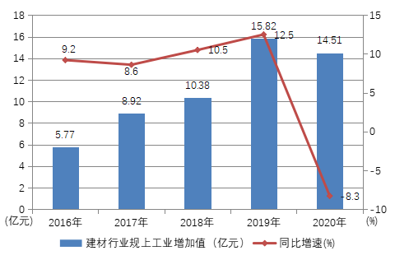
图1.1“十三五”喀什地区建材产业规上工业增加值
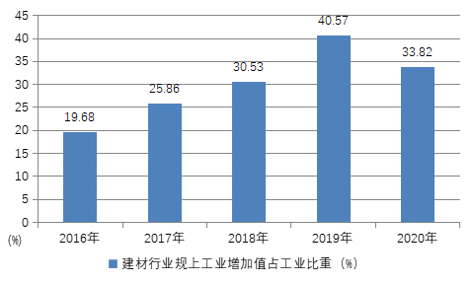
图1.2“十三五”地区建材产业规上增加值占工业比重
从重点产业发展来看，“十三五”期间，水泥、石膏及其制品制造等产业均实现了较大增长，水泥、石灰和石膏制造业增长68.57%，石膏、水泥制品及类似制品制造业增长207.88%；砖瓦、石材制造等产业下滑较大。2020年地区规上建材企业水泥制品、水泥、砖瓦石材产量分别为324万立方米、453万吨和5908万块。“十三五”期间，以上产品产量年均增速分别为23.47%、-4.77%和-12.97%。
表1-1 “十三五”期间重点产业增加值表（单位：万元）
产业名称 | 2016年 | 2017年 | 2018年 | 2019年 | 2020年
水泥、石灰和石膏制造 | 66758 | 73622 | 86244 | 134708 | 112531
石膏、水泥制品及类似制品制造 | 10025 | 10222 | 12721 | 26929 | 30865
砖瓦、石材等建筑材料制造 | 3705 | 3855 | 4109 | 1682 | 1000
玻璃纤维和玻璃纤维增强塑料制品制造 | 1650 | 1519 | 720 | 591 | 709
注：本表部分数据由喀什地区统计局数据推算得出
表1-2 “十三五”地区规上建材企业重点产品产量
产品名称 | 单位 | 2016年 | 2017年 | 2018年 | 2019年 | 2020年
水泥 | 万吨 | 551.64 | 551.23 | 465.99 | 522.21 | 453.72
水泥制品 | 万立方米 | 139.46 | 139.55 | 140.19 | 277.54 | 324.13
砖瓦石材 | 万块 | 10298 | 14248 | 13885 | 8453 | 5908
注：本表数据由喀什地区统计局提供

（二）产业结构不断优化，综合竞争能力持续提升
大力淘汰落后产能，行业集中度不断提高。“十三五”期间，喀什地区深入开展了砖瓦行业淘汰落后产能工作，共淘汰117家轮窑企业、150个窑炉，淘汰落后砖瓦年产能18.2亿块标准砖，圆满完成砖瓦淘汰落后产能任务。水泥行业通过大力淘汰落后产能，不断推进企业重组和整合，2500t/d（不含）以上水泥熟料生产线产能占比提升至57.78%，山水水泥、天山水泥两大企业熟料产能集中度达到57.78%。
产品转型升级力度不断加大，优势产品竞争力持续增强。“十三五”期间，按照自治区人民政府办公厅《关于转发自治区经信委关于进一步促进自治区水泥行业健康发展指导意见的通知》（新政办〔2015〕134号）和自治区经信委、住建厅、质监局联合下发的《关于按期取消32.5强度等级通用硅酸盐水泥的通知》（新经信原材料〔2017〕110号）等文件要求，喀什地区于2016年7月1日起完成淘汰复合32.5R硅酸盐水泥，并自2017年5月1日起取消全部32.5强度等级水泥。水泥行业42.5及以上等级水泥、缓凝水泥、高抗硫水泥、特种水泥等产量规模持续扩大，有力化解行业产能过剩，推动供给侧结构性改革。
表1-3 2020年底喀什地区水泥熟料生产企业及产能表
序号 | 企业名称 | 熟料产能（吨/天）
1 | 英吉沙山水 | 5000
2 | 喀什天山 | 4000
3 | 叶城天山 | 4000
4 | 喀什红旗 | 2500
5 | 疏勒新森 | 2500
6 | 莎车隆基 | 2500
7 | 喀什飞龙 | 2000
8 | 图木舒克前海建材 | 2000

（三）建材产业在消纳区域工业和生活固废方面做出重要贡献，绿色发展成效显现
“十三五”以来，喀什地区严格落实《关于印发新疆维吾尔自治区“十三五”节能减排工作的实施意见》（新政发〔2017〕111号）要求，坚持源头严控、过程严管，在节能减排方面取得了较大成效。通过大力实施水泥余热发电以及水泥熟料生产线粉尘脱硫脱硝一体化综合治理，水泥企业余热发电普及率进一步提升，部分水泥企业颗粒物、SO₂、NO_{X}排放浓度能达到超低排放标准。
建材产业在消纳煤炭、电力、冶金等大宗工业产生的飞灰、粉煤灰、煤矸石、脱硫石膏、尾矿尾渣等工业固废方面发挥重要作用，工业固废资源综合利用产业呈现出规模化、产业化、基地化的发展局面。地区涌现一批示范性固废综合利用项目，实现了工业固废末端处理和产品创新的转变，对推动地方生态治理和环境保护发挥了积极作用。叶城天山、喀什天山被评为全国水泥行业能效“领跑者”，英吉沙山水被评为国家级“绿色矿山”，叶城天山被评为自治区“绿色矿山”。

（四）研发活动全覆盖深入推进，科技创新能力逐步增强
“十三五”以来，地区工业领域积极构建创新生态体系，大力推动规上工业企业研发活动全覆盖，技术（研究）开发费年均达到1500万元以上。地区建材产业积极组建了产业技术创新战略联盟等一批科研平台，其中英吉沙山水水泥有限公司取得自治区级“劳模和工匠人才创新工作室”的荣誉称号，实现了一批支撑行业发展的技术成果成功转化。玻璃深加工体系不断完善，以新疆雨润建材为代表的玻璃门窗企业向高附加值转型，填补了地区高质量中空钢化玻璃产品的空白。喀什远东陶瓷厂是南疆三地州唯一的一家陶瓷生产企业，年产能800万平方米，年产值达到1.2亿元。新疆金杨万华木业有限公司引进了德国迪芬巴赫公司生产的全世界最先进的宽幅8尺连续平压生产线，填补自治区高档中密度纤维板的空白。喀什市新秦管业有限责任公司研发DN1000mm口径钢丝网骨架聚乙烯复合管，拥有 12项实用新型专利，荣获国家级高新技术企业称号。

（五）涌现出一批两化融合示范企业，行业转型发展步伐不断加快
以山水水泥、天山水泥等新型干法水泥企业为代表的智能化工厂建设加快推进，原料制备、熟料煅烧、水泥粉磨的智能化控制系统不断优化，具有采购、生产、仓储、销售、运输、质量管理、能源管理和财务管理等功能的商业智能系统应用（BI）取得进展，能源监测系统、余热回收利用系统、计算机集散控制系统等适用技术在水泥骨干企业实现推广应用。地区骨干新型干法水泥企业搭建了中央监控平台、智能物流化平台，实现了生产环节远程操作、物流环节智能管控以及厂区内全方位监控。山水水泥三家公司引入智能物流系统和ERP系统，进一步在引领行业绿色智能化发展方面作出应有贡献，同时也提升了企业竞争力。

二、存在的主要问题

（一）行业集中度低，产业整体实力较弱
多数建材企业根据原材料产地、销售市场进行各自经营，尚未形成产业聚集区。全地区建材企业虽然众多，但产值过亿元的仅有天山水泥、山水水泥和金杨万华等少数企业，绝大多数企业为中小型民营企业，技术水平低、整体实力不足，缺少能够发挥示范引领作用的龙头企业。商混、砖瓦、钢构、塑料管材、涂料等生产企业众多，但规上企业数量少，产业规模小。

（二）部分企业生产工艺落后，资源浪费严重
全国已有省市开始全面淘汰2500t/d及以下熟料线，而喀什地区熟料生产线仍有近一半产能达不到2500t/d以上。如飞龙水泥已列入搬迁计划、红旗水泥列入机场降高名单，但因为拆迁问题至今仍在运转，严重制约了地区水泥有序整合发展；疏勒新森水泥和莎车隆基水泥两家公司的熟料生产线工艺较为落后，也未配套余热发电，能耗较高。

（三）当地矿产资源未有效开发，运输成本不断增加
喀什地区及周边非金属矿产资源较为丰富，但开发利用严重不足，尤其部分矿区被划入各类保护区，打断了当地原材料供应链，限制了建材产业的发展。由于喀什地区地理位置偏远，特别是近年来受新冠疫情影响，从外地运输导致成本加大，同时产品出口受限，造成企业资金周转困难，降低了企业盈利水平。

（四）创新水平和能力较弱，行业新动能未有效形成
全地区建材产业国家级和自治区级研发中心仍处于空白，企业缺乏独立的研发平台，自主创新能力不足。尚未建立与自治区及周边地区新能源、节能环保、交通运输、装备制造等领域发展有效衔接的研发创新机制，涉及的新产品、新技术、新装备更迭换代滞后。工业固废资源处置多用于建材产品原料替代，缺乏大规模、高附加值利用的关键创新技术及装备。产品深加工不足，附加值不高，科技开发能力弱，新型墙体材料、无机非金属材料等新产品开发不够。部分企业产品以次充好、价格混乱，扰乱了正常市场，也降低了规范企业的研发意愿。

（五）产业发展人才短缺，引人留人机制不健全
喀什地区建材产业前期受多种因素影响，对高级技术人才和管理人才的吸引力不足，导致科技创新型人才、高素质人才缺失严重，特别是与无机非金属新材料领域相关的粉体制备、材料复合、工艺装备、装配式建筑钢构与PC深化设计人才及建筑陶瓷工业设计等专业人才紧缺，一定程度上制约了产业高质量发展。同时，多数企业缺乏系统专业的培训机制，工人素质普遍不高，持有职业资格证书的技术工人比例低，无法满足行业信息化、智能化转型对技术工人提出的新要求。此外，对于建材产业各县市缺乏有针对性、有吸引力、竞争力的人才引用政策，包括带技术、带项目、带资金来地区创办科技型企业或创新合作的人才或团队，在项目启动资金、用地倾斜、专项资金扶持、突出贡献奖励以及生活保障等配套措施不健全，缺乏良好的引人用人留人环境，县市间科技创新合作的机制改革滞后，科技平台资源得不到充分利用。

第二章 发展环境

一、发展优势

（一）区位优势
喀什位于新疆西南部，周边与塔吉克斯坦、阿富汗、巴基斯坦三国接壤，边境线全长896公里，具有 “五口通八国，一路连欧亚”的独特区位优势，是我国向西开放的重要门户。喀什地处“丝绸之路经济带”核心区，将得到“一带一路”倡议集中辐射。喀什也处于中亚、南亚的地理中心，地区经济和产业发展具有良好的区位优势。“中巴经济走廊”建设等国际战略的实施对于促进地区对外开放发展将起到极大的带动作用。同时日益完善和合理的交通基础设施建设将不断强化喀什地区向西开放的大通道地位，互联互通优势更加明显。交通运输体系建设、能源管道建设、水利设施建设及国际航空港的建设都为喀什地区参与国际经济合作奠定良好的发展基础。喀什地区未来将是国家陆上进出口物资的集散中心，具有重要的战略地位。

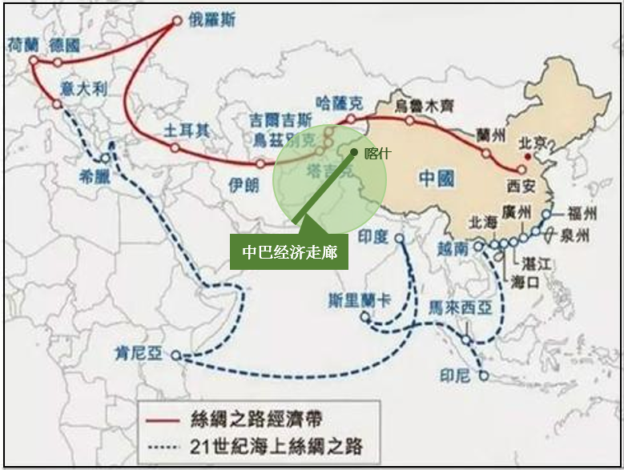

图2.1 喀什地区与“一带一路”、中巴经济走廊关系图

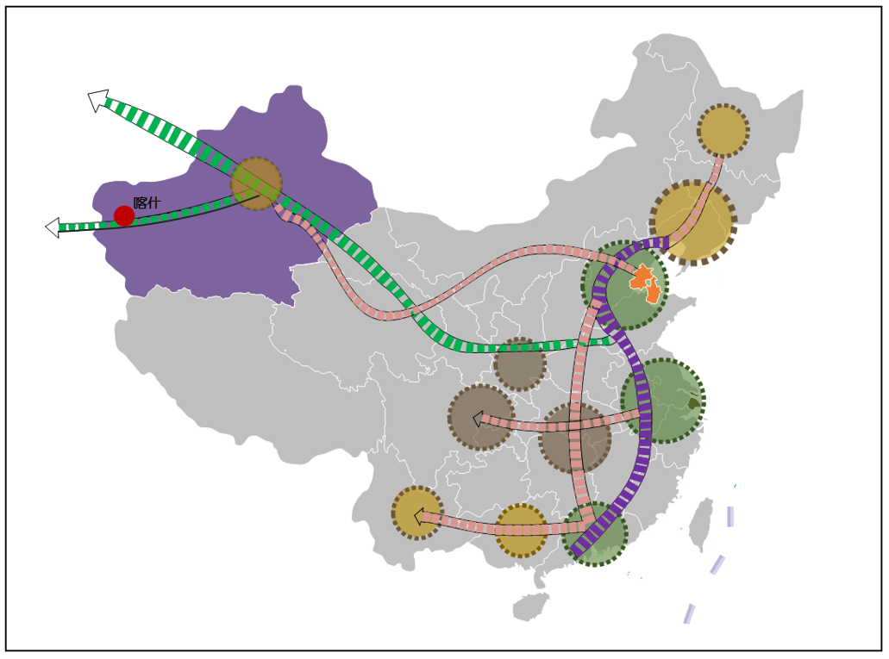
图2.2 喀什地区地理位置与区位战略优势
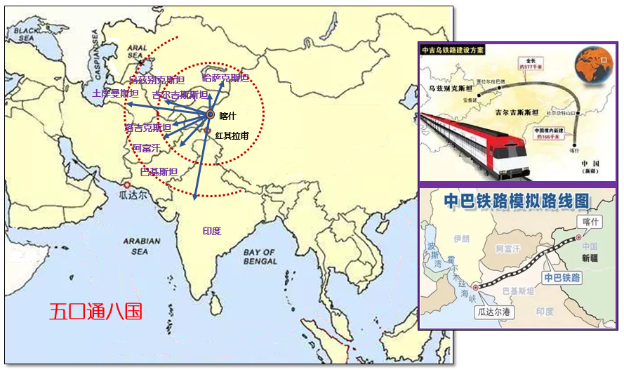
图2.3 喀什地区“五口通八国”区位图

（二）政策优势
国家出台的《关于新时代推进西部大开发形成新格局的指导意见》指出，国家支持新疆加快丝绸之路经济带核心区建设，形成西向交通枢纽和商贸物流、文化科教、医疗服务中心。支持在西部地区建设无水港。优化中欧班列组织运营模式，加强中欧班列枢纽节点建设。西部贫困地区企业首次公开发行上市、新三板挂牌、发行债券、并购重组等适用绿色通道政策。对设在西部地区的鼓励类产业企业所得税优惠等政策到期后继续执行。习近平总书记高度重视新疆工作，提出了“依法治疆、团结稳疆、文化润疆、富民兴疆、长期建疆”的重要战略思想，并指出“做好新疆工作是全党全国的大事，必须牢固树立全国一盘棋思想，完善党中央统一领导、中央部门支持指导、各省市支援配合、新疆发挥主体作用的工作机制 ”，“内地各省区市要切实做好涉疆工作，支持新疆稳定和发展。各援疆省市要加强同新疆协调配合，长期坚持对口援疆，提升对口援疆综合效益。”

（三）市场优势
喀什地区地处中、印两个13 亿人口的中间地带，是连通这两大市场最便捷的国际大通道，随着国家向西开放战略的推进，喀什将面临两个市场的生产资料、生活资料的互通互流。一方面，喀什周边中亚五国和南亚三国尚未形成完整的工业体系，产业结构单一，经济基础薄弱，特别是阿富汗面临战后重建，对水泥、玻璃、陶瓷及新型建筑材料有着强烈需求。同时，周边国家自然资源种类丰富且储量极大，对我国能源资源具有互补性，国际合作具有广阔的市场前景。另一方面，喀什地区近几年建材产业发展较快，产品种类不断增多，企业规模不断扩大，部分产品可以满足出口要求。

（四）矿产资源优势
喀什及其周边地区矿产资源储量丰富。英吉沙县、叶城县、巴楚县、莎车县和阿克陶县是石灰岩、石膏、页岩等非金属矿物资源的富集区；疏附县的石膏品位高，开采方便；英吉沙县与阿克陶县临界的山区玄武岩矿矿产资源丰富。
表2-1 喀什及其周边地区非金属矿产资源分布情况
矿产种类 | 储量规模
石灰岩▲ | 主要分布在英吉沙县、莎车县、叶城县和巴楚县；石灰岩探明储量及估算地质储量48亿吨。
蛇纹岩▲ | 主要在莎车县，预测资源量超过200亿吨。
石 膏▲ | 喀什地区石膏估算地质储量7.66亿吨；阿克陶是全疆最大的石膏产地，估算地质储量100亿吨以上
硼镁矿▲ | 阿里地区是目前亚洲唯一高品位硼镁矿产地，现已探明硼镁矿储量高达4500万吨，占我国总储量的90％以上
石 材 | 石材资源较为丰富，巴楚县已探明饰面石材花岗岩矿167万方，目前开采规模有限。
玄武岩 | 英吉沙县与阿克陶县临界的山区玄武岩矿产资源丰富。
注：（▲代表重点矿种，下同）

（五）能源优势
喀什及其周边地区有石油、天然气、煤炭等能源资源。叶城县有石油资源；叶城县和皮山县交界处天然气资源非常丰富；莎车县、叶城县、泽普县有煤炭资源。此外，中亚地区的石油、天然气等资源富集，勘探和开发前景非常广阔。
表2-2 喀什及其周边地区能源分布情况
能源种类 | 储量规模
石 油 | 叶城县为小型油田，巴楚县巴士托油田和莎车区域的油田尚处于勘测中
天然气▲ | 阿克莫木气田（预测储量超600亿m³）和叶城皮山交界处巴什兰干气田均为大型气田，天然气资源异常丰富；柯克亚凝析气田为中小型天然气田
煤 炭 | 莎车县艾格留姆煤矿、喀拉吐孜煤矿、叶城棋盘煤矿、泽普煤矿等多为中小型煤炭矿床，产煤规模较小

（六）劳动力资源优势
喀什地区总人口达462.4万人，劳动力及剩余劳动力较多。近几年，喀什地区各级政府劳动部门通过多方、多渠道的技能培训，劳动者素质有所提高，且喀什地区劳动力成本较低，为企业及产业的发展提供了丰富的劳动力资源。

二、制约因素

（一）地理位置远、交通基础设施滞后
喀什是我国最西端的城市，近年来喀什的交通条件虽然得到了较大的改善，但是相对于地区经济的快速发展而言还很滞后，尤其是与周边国家通道不畅，仅有一条国道相通，运输成本高，且没有铁路通达周边国家。这种交通上的不利条件不仅制约着喀什当地经济的发展，影响与东部沿海地区的跨区域合作，更影响了企业进军中亚、南亚市场的信心。

（二）工业产业基础较为薄弱、园区配套设施不健全
工业产业基础能力决定了喀什地区产业的整体素质、综合实力和核心竞争力。喀什地区工业企业门类较少，产业链条较短，产业技术创新能力、公共服务能力、基础设施支撑能力较弱。
喀什地区建材项目多布局在各产业园区，一方面，园区在基础设施建设上尚有大量的工作亟待解决，如工厂生产生活的供排水工程不健全，生产所需的供气（汽）供热要素欠缺等；另一方面，园区的体制机制不灵活，服务意识、创新意识需提升，办事效率需要提高，软硬环境建设仍需不断的完善。

（三）科技创新能力差、人才缺乏
科技创新平台建设滞后，产业创新能力和核心竞争力不强，企业研发创新意识、创新活跃程度明显偏低，在国内外具有核心技术优势的企业较少，科技创新能力不足。
全地区规模工业企业中，专业技术人员仅占职工总人数的3.2%。同时，企业普遍存在人才难引进、难留住、难作为，且多数企业仍采用家族式管理模式，企业内部缺乏民主与约束机制，严重制约企业的发展。人力资源丰富的同时，人才总量短缺，人才流失严重，特别是产业发展急需的高端技术及管理人才、技能型人才明显不足。人才的结构性短缺和储备不足已成为影响经济社会高质量发展的制约因素。

三 、发展机遇

（一）国际机遇
从国际看，全球治理面临着前所未有的重大变化，以中国为代表的新兴大国崛起，既是影响未来国际经济格局变化的重要因素，又是国际经济格局变化的重要组成部分。新一轮科技和产业革命孕育突破，以数字技术为引领的科技产业加速变革，绿色转型加速发展；特别是新冠肺炎疫情对全球产业链的调整重塑，以及对新冠肺炎疫情治理的成效都将使我国在世界发展格局中的作用日益凸显。持续40多年的阿富汗战乱结束，阿富汗战后重建为喀什地区建材产品提供了广阔的市场空间。

（二）国内机遇
从国内看，2020年我国经济总量已突破100万亿元，人均GDP连续两年超1万美元，对世界经济增长贡献率达到30%以上，城镇化率超过60%，服务业占比54.5%。我国经济发展将进入全面推进高质量发展阶段，即将成为全球最大的消费市场，需求结构加速升级，产业发展迈向中高端。“十四五”时期，我国将从中等收入国家加速向高收入国家挺进，经济保持高质量发展的态势趋稳，我国经济稳中向好、长期向好的基本态势没有改变，内生动力、市场潜力和要素支撑能力依然强劲。

（三）疆内机遇
从疆内看，新疆经济社会发展面临新机遇。一是国家将着力打造新疆丝绸之路经济带核心区，重点加强新疆与周边国家的战略互信和互联互通，必将进一步加快新疆对外开放步伐。二是中央治疆方略落地生根，援疆输血造血功能增强，社会稳定和长治久安基础进一步夯实，发展环境更优。三是新疆经济综合实力显著提升，产业结构升级加快，基础条件明显改善，经济发展内生动力和发展活力不断增强，为经济社会发展奠定了更加坚实基础。

（四）本地机遇
从喀什地区自身来看，喀什地区是国家“一带一路”发展战略核心部分，中巴经济走廊起点，中国-中亚-西亚经济走廊重要节点城市，中、哈、吉三国丝绸之路世界文化遗产重要组成部分，是丝绸之路复兴的最前沿、中国改革开放的最前沿、中国经济发展的最前沿。随着今后几年喀什到巴基斯坦瓜达尔港及卡拉奇港的公路、铁路、油气管道及光缆覆盖的“四位一体”工程的建设，把喀什同南亚、中亚、北非、海湾等国家通过经济、能源、区域医疗、国际应急反恐等领域紧密联系起来，形成经济合作共振，使喀什成为中巴经济走廊核心起点城市。而南亚中亚北非30多亿人口的消费市场，必然为喀什带来巨大的商机，吸引国内疆外企业来喀投资。抓住中巴经济走廊建设机遇，推动“喀什制造、喀什名牌”与沿线国家（地区）的旺盛需求和广阔市场相衔接，进一步深化与巴基斯坦、印度、伊朗等国家的产能合作。强化企业“走出去”服务保障，发挥“中国—中亚、南亚、中东、欧洲中心”、“一带一路”交往中心等窗口作用，完善“互联网+”服务，推动企业“抱团西行”，深度融入全球产业链、价值链、创新链，推进喀什建材工业加快构建高质量发展的现代产业体系。
综上所述，新疆社会大局稳定、形势可控、趋势向好。未来将形成全面稳定常态，稳定成效持续显现、稳定红利持续释放，将吸引更多的投资创业者集聚，为喀什地区建材产业高质量发展营造良好的环境。

四、面临挑战
在区内外复杂的经济社会形势下，推动建材产业高质量发展，将面临新的挑战。

（一）经济发展进入新常态对转型升级提出更高要求
当前我国经济正在由高速增长向中高速增长转化。这对于长期以来依靠要素投入推动形成经济增长的喀什地区来说，传统产业产能过剩明显，产能利用、市场拓展面临考验，面临的经济发展方式转变和产业转型升级的考验更加严峻。

（二）国家能耗双控政策的影响
据2021年8月，国家发改委印发《2021年上半年各地区能耗双控目标完成情况晴雨表》显示，青海、宁夏、广西、广东、福建、新疆、云南、陕西、江苏9个省（区）能耗强度同比不降反升，全国节能形势十分严峻。根据国家发改委文件要求，能耗强度不降反升的9 省（区），对所辖能耗强度不降反升的地市州，今年暂停国家规划布局的重大项目以外的“两高”项目节能审查。
喀什地区建材工业正处在全面起步发展阶段，需要根据当地需要布局玻璃、陶瓷、高性能纤维等高耗能项目，国家能耗双控政策使产业布局受到影响。

（三）周边区域竞争加剧
随着“丝绸之路经济带核心区”建设等战略的深入实施，居于都市圈主导地位的乌鲁木齐市的产业和人口集聚能力不断增强，城市规模会进一步扩大，城市功能进一步提升；伊犁霍尔果斯特区等周边城市凭借资源及人力资源优势，产业发展能力增强。发达地区具有更强的城市吸引力，对喀什地区产生较为强烈的虹吸作用，导致喀什地区与周边区域产业竞争加剧。
如上所述，从总体上看，喀什地区发展建材产业的条件是好的，机遇与挑战并存，但机遇远大于挑战。只要认清形势、把握规律，理清思路、主动作为，发挥自身优势，补足经济发展短板，找准产业方向和定位，充分发挥地缘区位优势、市场潜力优势、资源禀赋优势和政策支持优势，喀什地区建材产业高质量发展是可以实现的。

五、需求预测
“十四五”时期，喀什地区将处于重要战略机遇期：中美双方对峙的延续使喀什作为“一带一路”陆路节点的重要性更加突出；阿富汗战乱的结束，减轻了新疆维稳的压力，政府可以投入更多的财力发展经济；阿富汗战后重建增加了域外建材产品的需求。随着国内经济发展方式的不断转变，新型基础设施、新型城镇化、交通、水利等重大工程的“两新一重”建设将加快推进，预计“十四五”期间，喀什地区水泥、砂石骨料、混凝土制品、深加工玻璃、建筑卫生陶瓷、防水材料等产品需求呈现稳定增长态势，装配式建筑部品、新型墙体材料的需求将会出现较大幅度增长。
2025年喀什地区重点建材产品市场需求量预测见下表：
表2-3喀什地区“十四五”末主要建材产品需求量预测
产品名称 | 单位 | 2025年需求量预测
水泥 | 万t | 700
预拌混凝土 | 万m³ | 850
砂石骨料 | 万t | 5000
深加工玻璃 | 万重量箱 | 130
建筑陶瓷 | 万m² | 1800
新型墙体材料 | 亿块标准砖 | 20
预制PC构件 | 万m³ | 20
装配式板材 | 万m² | 150
石材板材 | 万m² | 600

第三章 总体发展思路

一、指导思想
以习近平新时代中国特色社会主义思想为指导，全面贯彻党的十九大和十九届二中、三中、四中、五中全会精神，围绕喀什地区“一带一路”、“中巴经济走廊”等国家国际战略定位，坚定新发展理念，以供给侧结构性改革为主线，以优势资源为依托，以大型龙头企业为引领，强龙头、补链条、聚集群，转变发展方式，全面提升建材产业发展质量和效益，构建喀什地区建材产业特色发展、创新发展、开放发展新格局，为建设现代化新喀什提供有力支撑。

二、基本原则

（一）坚持绿色低碳发展
围绕碳足迹和生态承载力，加快推进降碳减污生态文明建设，坚持产业发展与生态保护相统一。以节能降耗、保护环境和提升资源综合利用水平作为转变发展方式的重要着力点，开发推广绿色低碳建材产品，全力推进碳减排工作，全面推进清洁生产。

（二）坚持集约发展
积极淘汰落后产能，推进资源整合，优化资源配置，引进和发展高端生产力，支持优势企业搭建产能整合平台，利用市场化手段推进联合重组，优化产能布局，推进建材产业区域化聚集式发展，推动传统产业从粗放型增长转向质量效率型集约增长。

（三）坚持统筹发展
促进建材产业与建筑业、信息化、智能化工业相互渗透，延伸产业链，加强产业间的竞争合作关系，改变传统产业的生产与服务方式，突破产业间条块分割，减少产业间的进入壁垒，实现优势互补，提高企业生产率和市场竞争力。

（四）坚持融合发展
牢固树立“兵地一盘棋”的思想，加强兵地建材产业交流合作，深化兵地双方融合发展共识，创新兵地建材产业园区共建、产业链配套衔接、联合招商等融合发展体制机制，落实喀什地区兵地融合产业融合发展准入规范制度，合理统筹产业布局和建设规模，促进市场共享和资源协同，共同推动建材行业高质量发展。

（五）坚持创新发展
实施创新驱动战略，打通全流程创新链条，以调整产业结构、转变增长方式为中心，依靠科技创新推动全面创新，加快新产品研发与应用，强化业态和模式创新，提升行业核心竞争力。

（六）坚持特色发展
立足地方资源禀赋，挖掘区域民族特色，在保障经济发展的同时保护资源，找准发展优势、市场定位和发展重点，推动区域差异化发展和特色化发展，形成极具优势的产业发展体系。

三、产业架构
坚持高质量发展的主基调，提升现有、放大优势、创造条件、谋划未来，打造喀什地区建材产业升级版，形成高端引领、特色鲜明、优势突出的现代建材产业新体系。
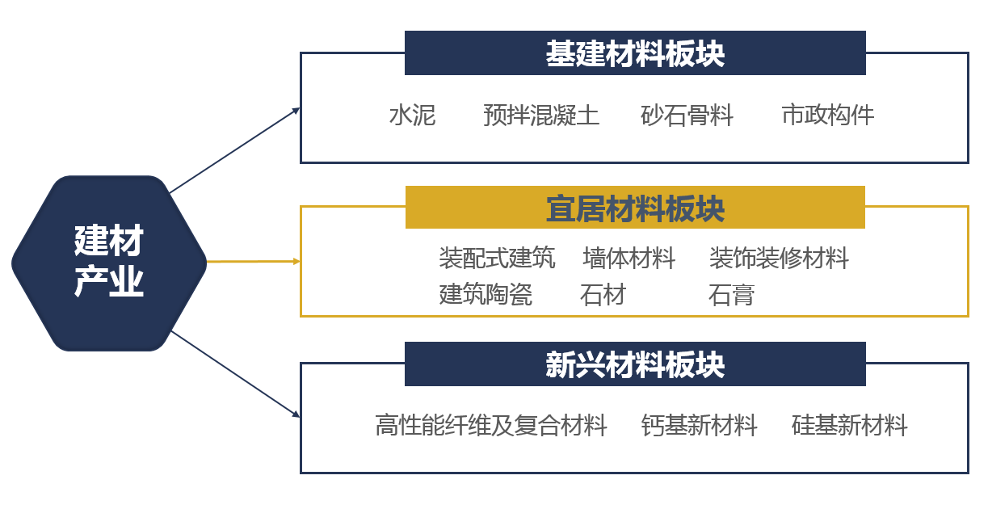
喀什地区建材产业下分基建材料板块、宜居材料板块和新兴材料板块三个细分产业。产业总体架构见图3.1：

图3.1喀什地区建材产业总体架构

四、发展思路
喀什地区建材产业具有一定的发展基础，具备发展条件。同时，也要看到喀什地区建材产业尚处于粗放的发展阶段，发展根基仍待加固，其发展还面临着诸多挑战，特别是转型升级的挑战。
结合规划指导思想和发展原则、现有龙头企业、产业基础和优势，以及园区的发展环境和发展条件，喀什地区建材产业“十四五”规划发展思路可归纳为“四有方针”，即“有减有加、有破有立”：
有减有加——做落后低效产能的减法，做优质新兴产业的加法
有减：做减法，以调整规模结构和产品结构为主攻方向，做好化解和淘汰过剩落后产能的减法：对水泥、预拌混凝土、墙体材料等传统行业，根据国家产业发展政策及能耗、环保要求，削减企业数量，提高产业集中度，持续优化产业结构和布局；对市政构件、砂石骨料、装饰装修、建筑陶瓷、硅基新材料等产业，积极提升产品质量层次，大力发展精深加工产品，开展绿色建材应用推广。
有加：做加法，全面调整约束喀什建材产业高质量发展的结构性问题，以调整产业结构为重点，做好优化重组、全面梳理调整的加法：对装配式建筑、装饰装修、石材、石膏等宜居材料要发展壮大，通过挖掘矿产资源潜力，增加产业规模，增强可持续发展能力；对高性能纤维及复合材料、钙基新材料、硅基新材料等新兴材料要招引培育，充分依托优势资源，通过优质项目作平台，加强引进外资及战略投资者或合作伙伴，深化合作，共同开创互利共赢、合作发展新局面。
有破有立——破立并举、破旧立新
有破：摒弃传统观念，破解制约瓶颈，破除因循守旧、故步自封的保守思想，逐步淘汰资源消耗大产出水平低、不符合安全和环保要求的企业。找准破点、主攻破点、立足破点，正引倒逼低效企业有序退出，促成优质项目加快落地，实现产业真转型。
有立：破中求立，着力拓展新空间、培育新动能、树立新意识，加快喀什地区建材产业提档升级。增强企业创新能力，发展更多优质企业，促进新技术、新形式、新产业集群的形成和发展，重构喀什地区建材产业实力；务实推进对外开放，开发新需求和新应用领域，针对国家战略性新兴产业和新能源、环境保护等重点领域，拓展建材新兴产业发展。培育新的经济增长点，破立并举提质增效，构建喀什地区建材产业全新发展体系。
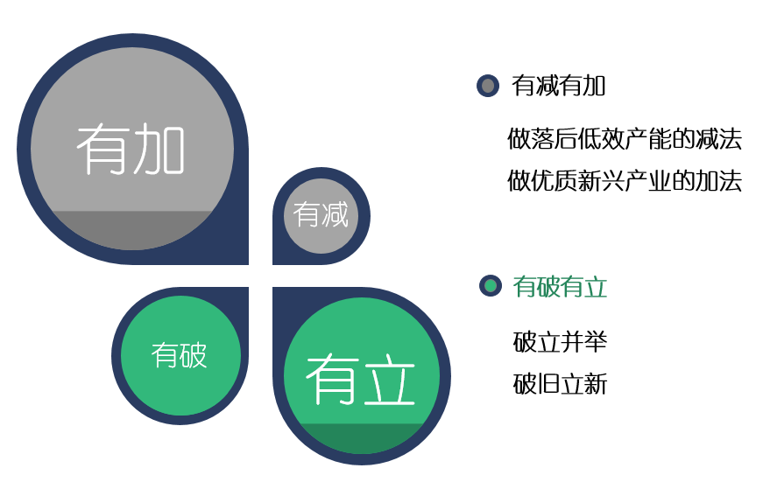
图3.2 喀什地区建材产业“四有方针”发展思路

五、发展定位
针对我国宏观经济形势、区域建材产业和相关领域的发展情况，以及建材产业未来发展趋势，努力实现对本地资源的特色化、体系化开发，并综合考虑英吉沙绿色建材产业园区落户喀什带来的显著集聚效应，以山水水泥、天山水泥为龙头，参与并带动喀什地区建材产业整合，形成整体优势，以疏勒、疏附、英吉沙、莎车、叶城、巴楚等县为主，推动建材产业绿色化、智能化升级改造，推进保温、装饰等功能一体化复合板材和功能性装饰材料，装配式建筑和建材部品化，以及交通、水利、装备等水泥构件发展，建设南疆装配式建筑产业基地，力争到2025年装配式建筑占新建建筑的比例达到30％，努力把喀什地区建材产业打造成为：
新疆绿色建材创新发展示范区
中国西部产业对外开放桥头堡

六、产业布局
支持产业向园区集聚，统筹产业现状、资源禀赋、环境容量、交通物流、市场需求等因素，合理培育区域特色建材产业，促进产业上下游集群发展，形成一批特色鲜明、产业集聚的生产基地。
水泥：喀什地区水泥熟料生产线主要布局在资源契合度较高的英吉沙县、巴楚县、叶城县，粉磨站按照国土空间规划要求依托市场布局。
砂石骨料：依托戈壁砂石资源和矿山开采废石，主要布局在英吉沙县和伽师县；
预拌混凝土、墙体材料：围绕应用市场布局，其中保温材料主要布局于英吉沙县、莎车县和叶城县；
市政构件：主要布局在喀什市、疏勒县、英吉沙县和莎车县；
装配式建筑：主要布局在疏勒县、巴楚县、岳普湖县、莎车县、麦盖提县、伽师县，其中建筑节能门窗主要布局于叶城县；
装饰装修材料：围绕现有产业基础布局，涂料布局在疏勒县、岳普湖县、莎车县和泽普县；防水材料布局在英吉沙县；塑料管材布局在疏勒县、英吉沙县、泽普县、巴楚县；板材家具布局在疏勒县、英吉沙县、莎车县；
建筑陶瓷：主要布局在喀什市；
石材：依托花岗岩资源，主要布局在叶城县；
石膏：以喀什阳光建设发展（集团）有限责任公司为依托，打造疏附县石膏综合利用基地；
新兴材料：以山水水泥为依托，在英吉沙县打造绿色新兴材料产业基地；其中硅基新材料产业，围绕现有产业基础布局在莎车县工业园，另外根据高品质石英砂资源勘探情况，依托资源地选点布局。
表3-1 喀什地区建材产业布局
板块 | 细分产业 | 布 局
基础材料  产业 | 水泥 | 依托石灰石矿山资源和市场布局，水泥熟料生产线主要布局在资源契合度较高的英吉沙县、巴楚县、叶城县，粉磨站按照国土空间规划要求依托市场布局
基础材料  产业 | 预拌混凝土 | 围绕应用市场布局
基础材料  产业 | 砂石骨料 | 英吉沙县、伽师县
基础材料  产业 | 市政构件 | 喀什市、疏勒县、英吉沙县和莎车县
宜居材料  产业 | 装配式建筑 | 疏勒县、巴楚县、岳普湖县、莎车县、麦盖提县、伽师县；其中建筑节能门窗主要布局于叶城县
宜居材料  产业 | 墙体材料 | 围绕应用市场布局，其中保温材料主要布局于莎车县和叶城县
宜居材料  产业 | 装饰装修材料 | 涂料布局在疏勒县、岳普湖县、莎车县和泽普县；防水材料布局在英吉沙县；塑料管材布局在疏勒县、英吉沙县、泽普县、巴楚县；板材家具布局在疏勒县、英吉沙县、莎车县
宜居材料  产业 | 建筑陶瓷 | 喀什市
宜居材料  产业 | 石材 | 叶城县
宜居材料  产业 | 石膏 | 疏附县
新兴材料  产业 | 高性能纤维及复合材料 | 英吉沙县
新兴材料  产业 | 钙基新材料 | 英吉沙县
新兴材料  产业 | 硅基新材料 | 莎车县，另外根据高品质石英砂资源勘探情况，依托资源地选点布局

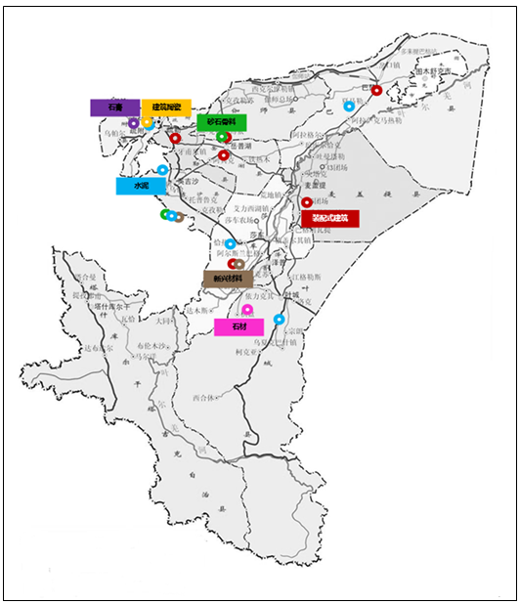

图3.3喀什地区“十四五”主要建材产业布局示意图

七、发展目标
质量效益稳步提升。到2025年，全地区建材产业发展质量效益再上新台阶，总产值突破100亿元，实现利税25亿元，总产值比2020年翻一番以上。
行业整合成效卓著。水泥搬迁产能平稳退出，产能置换顺利进行，新建项目成功投产，到2025年，全地区（含图木舒克前海建材）水泥熟料产能控制在760万吨/年，与“十三五”末基本持平；预拌混凝土产能利用率回归合理区间，布局更加合理，产业结构进一步优化。
产业集聚效应明显。到2025年，全地区建材产业链向上下游有效延伸，在英吉沙县、疏附县、叶城县、莎车县等形成3-5个具有核心竞争力和特色优势的区域产业集群。各产业集群新材料产值、品类、企业数量明显增加，培育一批细分行业领域专精特新企业、行业小巨人和单项冠军企业。年产值亿元以上骨干企业达到20家，比“十三五”末增加8家。
创新能力不断提升。到2025年，形成集前沿技术研究、共性技术研发、新产品开发为一体的多方协作创新体系，打造一批具有自主知识产权、引领产业发展的名牌名标产品，力争建成3个以上自治区级创新中心，建成一批综合型服务型研发平台，培育一批业务精湛、结构合理的创新型人才队伍。规模以上企业研发投入占主营业务收入的比重达到1.5%。
智能制造逐步增强。深入推进信息化、智能化与建材工业的深度融合，到2025年，建材工业信息化基础支撑能力显著增强，重点领域示范引领和推广应用取得较好成效。培育1-2家智能制造标杆企业，建立2-3家建材产业智能工厂，培育3个以上在研发设计、生产制造、供应链管理、电子商务、设备运维等领域单项应用取得突出成效的典型项目。
绿色发展全面推进。到2025年，建材企业主要产品平均能耗指标优于国内较好水平，主要污染物排放优于国家标准排放限值要求，循环水循环率达到100%，矿山及尾矿治理卓有成效，工业固体废弃物综合利用率不断提高，建材产业成为全地区环保利废的重要产业。
表3-2 喀什地区建材产业“十四五”主要发展指标
指标体系 | 指标 | 单位 | 2025年目标
经济效益 | 建材工业总产值 | 亿元 | 100
经济效益 | 建材工业实现利税 | 亿元 | 25
产品规模 | 水泥熟料产能 | 万t | 760
产品规模 | 预拌混凝土 | 万m³ | 900
产品规模 | 机制砂 | 万t | 500
产品规模 | 预制PC构件产量 | 万m³ | 20
产品规模 | 墙体材料产量 | 亿块  标准砖 | 20
产品规模 | 建筑陶瓷产量 | 万m² | 1000
产品规模 | 石材荒料开采量 | 万m³ | 30
产品规模 | 玄武岩连续纤维增强基材产量 | 万t | 2
产品规模 | 玄武岩连续纤维复合材料产量 | 万t | 1
产品规模 | 碳酸钙产量 | 万t | 20
产品规模 | 低辐射建筑玻璃产量 | 万m² | 200
产品规模 | 电子信息显示超薄玻璃产量 | 万m² | 500
科技创新 | 自治区级创新中心数量 | 个 | ≥3
科技创新 | 规上企业研发经费支出占主营业务收入比重 | % | 1.5
两化融合 | 智能制造标杆企业 | 家 | 1-2
两化融合 | 智能工厂数量 | 家 | 2-3
两化融合 | 单项应用取得突出成效的典型项目 | 个 | ≥3
绿色发展 | 工业固废综合利用量 | 万t | ＞100
绿色发展 | 工业固废综合利用率 | % | 100
绿色发展 | 水泥窑协同处置环保项目 | 个 | ≥1
绿色发展 | 万元增加值能耗降低比例 | % | 比2020年  -10
绿色发展 | 循环水循环率 | % | 100

第四章 发展重点

一、改造提升基建材料产业

（一）水泥
压减落后低效产能，严控新增产能；落实喀什地区城市总体规划要求，优化产业布局。鼓励龙头企业参与行业整合，拓展延伸产业链，提升质量效益。着力推动水泥行业绿色发展、智能发展和高质量发展。
重点生产42.5及以上等级产品，低碱水泥，水电、道路、港口等工程专用水泥。全面推进绿色矿山建设，鼓励企业对水泥用灰岩矿山、现有生产线进行绿色化和智能化技术改造。支持有条件的水泥企业开展城市生活垃圾、污泥、危险废物等水泥窑协同处置，向具有环保功能的绿色产业转型。

（二）预拌混凝土
鼓励龙头企业利用市场化手段联合重组，规范预拌混凝土市场行为，优化产能布局。加快实施清洁化生产改造，推进绿色环保生产。建立预拌混凝土产业延伸链条，鼓励预拌混凝土与机制砂石、预拌砂浆、市政构件等生产融合发展。在确保产品质量的前提下，加大消纳本地区矿山废石、尾矿、建筑垃圾等固体废弃物能力，提升行业绿色低碳发展水平。
重点发展应用轻骨料高强混凝土、高性能混凝土、特种混凝土、改性沥青混凝土，以及具有喀什地区民族特色的幕墙饰面制品、景观小品和城市雕塑等装饰混凝土产品。

（三）砂石骨料
统筹考虑各类砂石资源整体发展趋势，引导发展和推广应用机制砂石；强化上下游衔接，引导建立机制砂石产品及应用标准规范体系，延伸产业链；优化砂石开发布局，加强砂石开发规划和保护，划定可采区和禁采区，科学编制采砂规划；统筹资源禀赋、经济运输半径、区域供需平衡、矿山开采生态等因素，优先布局利废机制砂石项目；引导形成砂石优质产能，加强土地、矿山、物流等要素保障，加快项目手续办理，降低运输成本，引导砂石中长距离“公转铁”。
重点发展具有力学性能好、粒形标准、含泥（粉）量低、耐候型强、 氯离子含量低等优异性能的高品质砂石骨料品种。积极推进砂源替代利用，支持废石尾矿综合利用，鼓励利用固废资源制造再生砂石，推动工程施工采挖砂石统筹利用。加强河道采砂综合整治与利用，加强非法采砂综合治理，合理开发利用河道砂石资源，加大河道疏浚砂利用。

（四）市政构件
围绕重大道路交通、建筑、工业、水利、城市管网及污水处理设施、城市地下空间、海绵城市建设等领域，重点发展桥梁用预制混凝土箱梁，双T板，水泥电杆，大口径、高性能、耐腐蚀混凝土管，预制管廊，预制生态挡土墙等市政工程类预制构件。

二、发展壮大宜居材料产业

（一）装配式建筑
逐步建立完善的全地区新型装配式建筑材料标准规范体系，提升部品部件工厂化生产的供给能力，进一步降低工程建造成本。加快培育一批拥有自主品牌、掌握核心技术、专业配套、管理规范、引领作用强的龙头企业。鼓励建设、勘察、设计、施工、部品部件生产等企业和科研等单位建立产业联盟。
重点发展装配式楼面和屋面体系；积极推广预制外墙、内墙、叠合板、楼梯、阳台、飘窗等混凝土构件，轻钢结构构件和木结构构件，以及适合喀什地区用工需求、具有民族特色的集成房屋，装配式建筑用节能门窗等产品；加强集成式设备、管线、光伏建筑一体化部品部件等产品研发。

（二）墙体材料
加快淘汰落后生产工艺和产能，推动企业加快工艺技术和设备改造升级；加大对技术装备水平落后、不符合节能环保要求的落后产能的淘汰力度，实现优胜劣汰。引导现有墙材企业进行资源整合，鼓励具有技术优势、品牌优势、管理优势的新型墙材生产企业联合重组，积极培育知名品牌，提高新产品开发、创新能力，提升产品品质和附加值，提高市场影响力和竞争力，提高发展质量。
全面推进产品结构调整，进一步提升非烧结制品比例，推动墙体材料产品向轻质、高强、自保温、部品化方向发展。重点发展高孔洞率、高强自保温的空心砌块和复合保温砌块、烧结墙板等烧结类产品；蒸压加气混凝土制品、硅酸钙板、轻质复合保温墙板等非烧结类产品；鼓励发展A级阻燃保温材料，以及保温、装饰等功能一体化复合板材等产品，提高装配式建筑部品配套率。

（三）装饰装修材料
优化调整产业布局，引导企业和项目向产业园区聚集，发挥集聚规模效应。增强产业配套能力，推进企业间的兼并重组和集团化发展，培育龙头企业，提高产业集中度。
以市场为导向，不断延伸产品领域，遵循绿色化、功能化、集成化、智能化趋势，积极发展终端市场所需的品质卓越、安全健康、环境友好的装饰装修材料，完善产业配套，带动喀什地区装饰装修材料向产业高端转型升级。
涂料：重点发展低VOCs内墙涂料，耐候性、自洁性好的外墙涂料和功能性涂料。积极发展水性多彩涂料、氟碳漆、真石漆、质感类涂料等产品。
防水材料：鼓励开发和推广使用桥梁、地下管廊、高速公路等专用防水涂料，重点发展高分子和改性沥青防水卷材、自粘防水卷材、防水保温一体化材料，积极推广绿色环保防水涂料等产品应用。
塑料管材：发展具有节能节材环保、轻质高强耐腐蚀、使用寿命长等优点，广泛应用于建筑给排水、城乡给排水、城市燃气、电力和光缆护套、工业流体输送、农业灌溉等领域的塑料管材，在PVC、PE、PP等传统材料的基础上，加快发展改性、复合以及其它新材料的新型塑料管材和配套产品。
板材家具：加强从原材料采购到生产销售全流程管控，大力推行产品生态设计，重点发展低甲醛或无醛胶合板、纤维板、刨花板等环保板材，实木家具、定制家具以及具有新疆民族特色的家具，防潮、阻燃、耐磨的实木复合地板、强化复合地板等产品。推广使用低醛胶、无醛胶。提高优质、绿色、环保产品的有效供给，促进产品系列化，以适应喀什地区城镇化稳步推进及乡村振兴战略的实施。

（四）建筑陶瓷
主动承接华东或华南地区产业转移，培育或引进大型企业集团。突出地区特色，针对特定市场打造专业化品牌，培育核心竞争力，引导企业根据自身的条件和特点，大力实施品牌发展战略。
提高现有墙地砖品质，推广防滑、抗菌、抗静电等性能的薄型化、绿色化、功能化高附加值产品及利废型产品，鼓励发展陶瓷薄板、厨卫装饰等产品。加强产品创意设计，提高色釉料、模具水平，加强具有历史文化特色的土陶产品传统与现代工艺技术的结合。积极推动国际陶瓷产业集聚区建设，开展适合民族地区和中亚等地方特色的功能型、复合型等新型功能陶瓷产品的研发和产业化，超大、薄型陶瓷砖的产业化和普及应用。

（五）石材
在保护中开发叶城县等地花岗岩资源，实行开采总量控制。引导产业入园发展，高起点做好石材园区规划，将资源优势转化为经济优势。加强石粉、废渣、石泥等废料的循环利用。
重点开发花岗岩天然板材、石雕石刻、石材复合薄板、市政石材制品、人造石材等特色石材产品。引导石雕石刻产业与室内装饰、建筑、园林、旅游、城镇开发、市政工程和乡村振兴等领域深度融合，以石艺雕刻为核心，培育新业态和新模式。国内国际市场兼顾，国内市场以我国西北和西南地区为主，并辐射中亚、南亚和欧洲等国际市场。

（六）石膏
充分发挥资源优势，引进和培育大型综合性石膏加工龙头企业。引导工业副产和天然石膏错位发展，强化企业固废综合利用，把工业副产石膏综合利用列为企业技术改造项目予以支持。
重点支持规划建设疏附县石膏产业园区，引导石膏产业聚集发展。重点发展建筑石膏粉、石膏砂浆、装配式石膏条板、高强石膏粉、以及医用、艺术品、模型等石膏制品，国内国际市场兼顾，国内市场以我国西北和西南地区为主，并辐射中亚、南亚和欧洲等国际市场。

三、招引培育新兴材料产业

（一）高性能纤维及复合材料
充分利用英吉沙县或协同利用喀什周边地区丰富的玄武岩资源以及当地石英砂资源，积极开发连续玄武岩纤维、定长武岩纤维、玻璃纤维及下游复合材料产品。推动玄武岩纤维池窑拉丝产业化项目在喀什地区落地，加快提升纤维及复合材料的智能、绿色生产制造技术产业化水平。
重点发展连续玄武岩纤维和玻璃纤维A级保温材料、无纺制品、缝编织物、增强基材，以及建筑复材、交通轻量化复材、管罐、电气、能源、航天军工等领域用复材，进一步拓宽高性能纤维及复合材料在工业装备、航空航天、汽车轻量化、轨道交通、风力发电、农业农村、海洋和体育休闲等领域的应用。

（二）钙基新材料
积极寻找高品质石灰石资源，鼓励引进大型碳酸钙产业集团，提升产业发展层级。新建生产线应采用先进成熟、自动化程度高、节能环保技术装备，鼓励企业采用天然气等清洁能源。
重点发展塑料、涂料、橡胶、造纸、油漆、环保等领域需求的重质碳酸钙、超细碳酸钙、工业氢氧化钙等产品，提高产品技术含量和产品附加值，为喀什及周边地区相关下游产业提供原料保障。

（三）硅基新材料
结合高品质石英砂矿的开发，以技术创新提升、新产品研发为突破口，以市场需求为导向，推动玻璃深加工从建材向电子信息显示、光伏、汽车、新能源等领域跨越发展。鼓励现有企业升级改造现有生产线，提升工艺技术标准和技术经济指标，提升硅基新材料行业发展规模和总体实力。
围绕节能、安全、装饰、智能等市场需求，大力发展玻璃精深加工产品及其应用技术研发，推广应用低辐射镀膜（Low-E）玻璃、汽车玻璃、真（中）空玻璃、夹胶琉璃、超白压延光玻璃、安全防火玻璃、个性化幕墙、光伏光热一体化玻璃、发电玻璃、电子玻璃等高端硅产品。

第五章 主要任务

一、加快结构调整升级

（一）坚决淘汰传统落后产能
贯彻落实《产业结构调整指导目录（2019年本）》等政策意见，稳妥处置“休眠产能”和“僵尸产能”，全面梳理喀什地区水泥、预拌混凝土、墙体材料等企业情况，对近两年不能正常生产经营及已处于停产状态的建材企业安排逐年退出。
严格执行环保、能耗、质量、安全、技术等法律法规和产业政策，加快淘汰现有工艺装备落后，产品质量不合格，能耗、安全及污染物排放不达标的生产线项目。通过按日连续处罚、限制生产、停产整治、依法关停等措施，推动行业关小上大、扶优汰劣，倒逼落后产能淘汰和退出。
水泥行业可根据本地区具体情况，研究制定淘汰落后产能指导意见及时间表；预拌混凝土行业要按照环保站标准，引导企业改造升级，实现优胜劣汰；砂石骨料行业要通过整合资源和专项治理，实现矿山数量大幅减少、技术装备水平明显提升、企业规模结构得到优化、行业发展与生态环境保护相协调的格局；墙体材料行业要全面淘汰轮窑、普通挤砖机等落后工艺设备，制定出台高质量发展若干意见；装饰装修行业的涂料、防水材料、塑料管材、板材家具等子行业要加强规范化管理，研究制定相关管理办法。

（二）依托龙头企业参与行业整合
严格执行产能置换政策。“十四五”时期，喀什地区新建水泥熟料生产线项目，需严格执行工信部《水泥玻璃行业产能置换实施办法》，并达到新疆维吾尔自治区能耗双控和碳排放、污染物排放总量控制要求。鼓励水泥产能以产权整合、设立退出基金等方式开展低效产能压减退出工作，水泥新建项目及产能置换方面需严格执行《关于印发新疆水泥行业压减过剩产能工作方案的通知》(新工信建材[2019)1号)文件规定内容。
推进产能合作共赢。运用政策优化有效产能，支持水泥、预拌混凝土、砂石骨料、墙体材料等龙头企业搭建产能整合平台，支持龙头企业结合联合重组、产能合作、技术改造等机遇，优化生产要素配置，主动压减竞争乏力的过剩产能。重点支持山水水泥、天山水泥、喀什建工集团、西部建设、新疆南方路桥等龙头企业参与喀什地区水泥、预拌混凝土、水泥灰岩矿山和建筑用砂石矿山等行业整合。其中，喀什地区水泥行业整合宜由政府主导，做好山水水泥、天山水泥等相关企业协调沟通工作，采用合作、入股等多种出资形式共同推进，淘汰落后产能，化解过剩产能。
科学调整产业布局。充分发挥龙头企业的行业引领作用，利用市场化手段推进联合重组，优化产能布局，提高生产集中度。探索建立水泥产业发展基金，在全区率先创新，借助当地搬迁整合之机，优化水泥产业布局，推动低效产能加快退出。根据喀什地区行政公署对机场建设方案的批复，重点推动山水水泥、天山水泥等龙头企业整合喀什地区水泥熟料生产线和粉磨站，对于已不再适应国土空间规划要求的熟料生产线尽快搬迁退出，并严格按照产能置换政策合法取得指标，按照政策趋势全面关停退出2500t/d及以下水泥熟料生产线和直径3.2m及以下水泥磨机，并在有资源的地区布局新的5000t/d新型干法水泥熟料生产线，在有市场的地区改造提升现有水泥粉磨线或布局新的粉磨站。

二、打造样板示范园区

（一）高标准打造产业园区
认真落实喀什地区行政公署《关于喀什地区绿色建材产业总体发展规划的批复》精神，加大对英吉沙绿色建材产业园、疏附县石膏工业园区等产业园区的扶持力度，提高样板示范园区建设水平，充分发挥示范带动作用。引导和支持建材生产企业入园发展，培育或引入创新引领型企业，整体带动和提升产业园区技术装备水平和管理水平，为产业园区的高质量发展树立标杆。

（二）吸引龙头企业落子布局
强化龙头引进。立足项目驱动、高端集聚，突出抓好产业项目招商，重点围绕世界500强、中国500强、行业100强企业以及行业知名龙头企业实施产业链精准招商，提升招商项目质量。
主动对接东部沿海地区援疆项目招商。策划和组织重大投资促进活动，主动拓展喀什地区与东部地区全方位、深层次、多领域的务实交流合作，搭建面向东部地区建材企业的招商活动网络平台。通过委托招商、以商招商、精准对接等形式，就东部地区优势建材企业和产业转移，开展专题招商，重点承接东部地区建筑陶瓷、保温材料、石材、碳酸钙等因受能源、工业用地空间、生产成本和原料资源不足等因素制约的产业项目，积极为喀什地区经济高质量发展培育新动能。

（三）优化园区投资环境
打造服务型政府。成立高效务实的产业发展管理机构，建立规范运作、高效运行的行政服务体系，完善政府工业主管部门对建材产业政策引导、落实以及宏观管理和服务等各项职能和机制，协调政府其他相关部门共同履行经济调节、市场监管、环境保护、质量监督、安全监察职能，提高政府社会管理和公共服务水平。
减轻企业负担。全面落实各级关于减轻企业负担的规定，实施涉企收费目录清单制度，依法对不合理或标准过高的收费开展清理。严格行政收费执法程序，严防以中介收费替代行政收费，并切实降低中介服务费用。除法律法规另有规定外，涉及建材生产的各种鉴定、检测检验、评审等结果实行互认互通，不得重复进行。建立企业负担调查信息平台，完善企业举报和反馈机制。
加快基础设施建设，落实相关配套条件。加大对各产业园区电力、燃料、供水、交通、物流仓储、网络通信等基础设施的投入力度，在水电配套硬件设施上给予资金上支持。建议运用市场化手段，例如采取BOT等方式，引进投资商和工业地产开发商，对外部交通设施以及园区进行统一开发，谁投资谁受益，谁使用谁付费。

三、实施创新驱动战略

（一）加快企业技术升级改造
引导水泥、预拌混凝土、砂石骨料、市政构件、建筑陶瓷、墙体材料、装饰装修材料等建材企业采用新技术、新工艺、新装备，优化产品结构，重点围绕装备升级、品质提升、碳中和、自动化与智能化水平提高等，组织实施喀什地区建材产业技术升级改造重点工程。

（二）加快攻克一批关键技术
发挥政府的引领协调作用和企业创新主体作用，鼓励行业加强与科研机构“产学研用”协同创新，建立创新平台、推广示范平台，以绿色建材新材料应用技术、新兴材料工业化生产技术和行业融合技术协同开发为任务，整合产业链资源，突破一批行业共性、关键技术，加快建材产业技术装备水平提升。

（三）建设科技研发创新平台
加强建筑材料基础研究、应用技术研究和产业化的统筹衔接，依托重点企业、产业联盟或研发机构，组建自治区级企业技术中心、检测中心、创新中心及科技研发平台。搭建协同创新公共服务信息平台，汇集技术、人才、资本、服务、需求、政策等创新要素，重点围绕技术研发、检验检测、技术评价、技术交易、质量认证、人才培训等开展专业化服务，推动创新成果转化和推广应用。

（四）创新业态和发展模式
引导和支持建筑陶瓷、装配式建筑、石材、板材家具以及新兴材料产业等领域企业，针对个性化需求，开展服务型制造，由提供单一产品向提供服务和整体解决方案转变。

四、推进智能制造应用

（一）开展智能制造技术创新行动
鼓励企业开展智能工厂、数字矿山、工业机器人试点示范研究，推动工艺技术和装备向智能化转型，推进数字化车间、工业机器人、智能传感器、智能仪器仪表、在线检测设备、固体废弃物智能化分选装备、智能化除尘装备等应用，提高智能制造水平。

（二）创新工业互联网场景
通过工业互联网、大数据、云计算、人工智能、5G等新一代信息技术在建材行业推广应用，构建网络、平台、安全三大功能体系，鼓励企业积极探索“5G+工业互联网”，促进工业互联网与建材工业深度融合。大力发展建材行业工业互联网创新应用平台，加快开发喀什建材工业APP，促进企业将基础设施、业务系统、设备产品向云端迁移，实现制造资源和制造能力互联互通。鼓励企业在无人驾驶、远程爆破、异地运维、数字化管理、端到端连接等领域的探索应用，争取在大规模定制和B2B在线订购、原料数字化供应体系、智能化车间和产品质量管理等方面取得突破。

（三）加快提高中小微建材企业信息化水平
整合和拓展相关资源，加快提高中小微建材企业信息化水平，充分利用各类信息服务平台，不断完善和提升企业管理、开发设计、市场营销、物流仓储等服务能力和水平，加快推动中小微企业智能化数字化转型发展。

五、促进绿色安全发展

（一）加快绿色矿山建设
依据自然资源和生态环境规划要求，引导对水泥灰岩矿山、页岩矿山、砂石骨料矿山、石材矿山等的合理布局，严格落实相关文件要求，根据矿山地质、水文工程地质、环境地质条件等，依照绿色矿山建设标准及规范，制定科学合理的矿山地质环境预防、恢复、治理措施。按照边生产边恢复治理要求，采用生物修复技术、工程修复技术恢复矿山生态环境。实施节能技术改造，推进矿山开采设备的大型化、专用化升级。

（二）加快推进低碳及节能减排
深入贯彻落实中央关于“碳达峰、碳中和”的重大决策，积极开发以减量减排、绿色高效为主要特征的减污降碳新工艺、新产品及新技术，努力推进建材工业用能结构调整，其中水泥行业应严格执行《水泥单位产品能源消耗限额》GB16780-2021最新标准内容。加快制定水泥、建筑陶瓷、墙体材料、钙基新材料等重点行业碳减排工作实施方案，探索符合本地区建材产业特点的二氧化碳捕集利用与封存（CCUS）技术和项目。强化污染物排放总量及强度双指标控制，实施建材工业窑炉热工效率提升行动，采用高效脱硝除尘一体化技术，实现达标排放和清洁生产。

（三）提高资源综合利用效率
鼓励利用新型干法水泥窑协同处置城市生活垃圾、城市污泥和危险废弃物等，进一步推进粉煤灰、脱硫石膏、冶炼渣等工业固废综合利用。加强对矿山废石、废粉、锯泥、建筑垃圾等的利用，发展预拌混凝土、建筑砂石骨料、市政构件、装配式建筑、新型墙体材料、建筑陶瓷等建材产品。

六、深化对外开放合作

（一）建设对外开放新高地
依托喀什特区的政策优势和口岸优势，紧抓国家铁路、公路等重大基础设施大规模建设的机遇，加强与我国央企、钢企及建筑承包商等“走出去”大型企业抱团出海合作，以国内对外承包工程项目为重点，推进水泥、建筑陶瓷、装饰装修材料、石材、石膏制品、高性能纤维及复合材料、钙基新材料、硅基新材料等建材产品外贸出口，建设开放新高地，拓展喀什经济对外开放的高度、深度和广度。
加强与海外贸易经销商的战略合作，积极谋划在“一带一路”地区建立海外仓，开拓装饰装修工程和家居建材超市，形成多渠道开拓海外市场的新局面。
新兴材料领域，加大与国际优势集团技术合作与项目引进，重点缩减与先进企业的产品差距，不断提升喀什新兴材料的核心竞争力。

（二）加强国际产能合作
抓住中巴经济走廊建设机遇，发挥“一带一路”交往中心、“中国—中亚、南亚、中东、欧洲中心”等窗口作用，加快融入海外建设，扩大交流合作的深度和广度，拓宽合作模式。引导优势建材产能企业走出喀什，走向中亚及南亚各国，积极开拓新兴经济体市场。
加强对中亚五国及南亚三国市场研究，深入了解投资环境、市场结构、贸易法规、文化习俗等各方面情况，推动喀什建材与沿线国家（地区）的旺盛需求和广阔市场相衔接，进一步深化与巴基斯坦、印度、伊朗等国家的产能合作，鼓励水泥、玻璃深加工、保温材料、板材家具等有实力的骨干建材企业在有条件的国家和地区建设境外合作项目，实现互惠共赢。

七、筑牢安全生产防线
坚持以人为本、安全发展理念，贯彻“安全第一，预防为主，综合治理”的方针，落实《中华人民共和国安全生产法》的规定。进一步加强建材行业安全监管，不断规范建材企业安全生产行为，全面提升生产经营单位安全生产管理水平，筑牢安全生产防线。

（一）推动企业安全“双控”机制的建设和安全生产标准化的创建
推进企业开展“安全生产风险分级管控和隐患排查治理双重预防机制建设”工作。督促企业结合本单位实际，逐要素、逐环节、逐岗位排查风险源点，全面细致辨识风险因素，特别是较大风险因素，科学制定管控措施，建立健全风险清单;督促企业建立岗位日常排查工作制度，每日每班对照风险清单检查风险点位的受控状态，对控制措施失效的点位列入隐患清单，逐一落实整改措施和整改责任;组织对排查发现的重大隐患治理情况进行“回头看”，确保彻底治理;加强规划设计安全评估，实行重大安全风险“一票否决”;对于存在死亡风险和有可能引发群死群伤事故的风险源点，要科学研究控制措施，详细制定整改方案，压实整改责任，坚决杜绝事故发生。
在此基础上推进企业安全生产标准化创建工作；已完成标准化创建的规上企业，在保证日常运行过程中安全条件不降低的基础上，适时开展标准化达标升级，并实现专业达标、岗位达标。规下企业加大标准化创建工作推进力度，按照小微企业创建标准以及标准化评定基本规范积极开展各项工作。

（二）树立安全生产标杆企业
鼓励天山水泥、山水水泥等龙头企业创建一级安全生产标准化，为喀什地区建材企业树立安全生产标杆，组织建材企业到标杆企业参观、学习、交流，为当地建材企业安全生产的建设提供模板。充分发挥网络、报纸等媒体的舆论引导作用，定期报道安全生产建设的标杆单位和先进经验。通过专题培训、举办现场会等多种形式，切实提高企业负责人的理念认识，使其掌握创建方法和工作要求，增强全员参与的自觉性和主动性，推动安全生产体系建设落地生根。

（三）深入开展建材行业安全生产专项整治
喀什地区建材行业中小企业多，安全存在薄弱环节，以机械伤害、触电、火灾等常见危害因素为重点进行安全生产专项整治；大型建材企业以清仓作业、煤粉制备储存、炉窑检修等三个方面为重点，督促企业严格落实高危作业审批制度，强化有限空间作业、粉尘涉爆等重点工艺环节部位安全措施，杜绝建材行业生产安全事故的发生。建材非金属矿山企业要按照自治区《安全生产专项整治三年行动实施方案》规定的时限要求，完成既定工作任务。

（四）强化责任意识，提高自主管理能力
督促企业认真落实主体责任和“党政同责、一岗双责、齐抓共管、失职追责”，建立约谈工作制度，对发生过生产安全事故、存在重大安全隐患、安全管理基础差、重视程度不够的企业主要负责人定期进行约谈。严格落实权责清单，通过定期召开安全生产推进会、开展安全生产专项检查、消防安全应急培训及演练、签订安全生产责任书等方式，不断提高安全生产管理水平。

第六章 环境保护规划

一、环境条件
喀什位于新疆西南部，总面积16.2万平方公里，东临塔克拉玛干大沙漠，西北与克孜勒苏柯尔克孜自治州相连，东南与和田地区相连，喀什西、南、东三面环山，东北面向塔里木盆地敞开，北有天山南脉横卧，西有帕米尔高原耸立，南部是喀喇昆仑山，东部为塔克拉玛干大沙漠。整个地势由西南向东北倾斜，境内世界第二高峰乔戈里峰海拔8611米，最低处塔克拉玛干大沙漠海拔1100米。
喀什属暖温带大陆性干旱气候。年均降水量85毫米。境内四季分明，光照长，气温年和日变化大，降水很少，蒸发旺盛。夏季炎热，但酷暑期短；冬无严寒，但低温期长；春夏多大风、沙暴、浮尘天气。因地形复杂、气候差异较大，大体可分为5个区：
(1)喀什平原气候区。包括喀什市北部、中部广大冲积平原地区，年平均气温在11.4℃～11.7℃，年降水量39～664毫米，春夏秋冬四季分明。气温年变化和日变化大，降水变化显著。日照长，蒸发强，气候干燥。冬季低温期长，夏季长而炎热。春季升温快，常有倒春寒；秋季短促，降温迅速。春季多大风、沙暴。浮尘日数频繁。喀什市有效监测天数366天，空气质量达到优良天数167天，占45.6%，污染天数199天，占54.4%。
(2)沙漠荒漠气候区。喀什市南部、麦盖提县东部和叶城东北部属塔克拉玛干沙漠荒漠区。大陆性气候极显著，年平均气温在11℃以上，冬季寒冷，夏季酷热，冷暖变化剧烈。降水稀少，气候干燥，年降水量在40毫米以下。风沙多，日照强。
(3)山地丘陵气候区。叶城县中部、巴楚县和伽师县北部，疏附县、英吉沙县和莎车县西部海拔1500～3000米处山区丘陵地带。年平均气温在11℃以下，冬季较长，夏季短促。年降水量在70毫米以上，主要集中在夏季，时有大雨甚至暴雨山洪发生。山区河谷地带气候适宜，夏季温热，冬季偏暖。
(4)帕米尔高原气候区。主要是塔什库尔干塔吉克自治县。年平均气温在5℃以下，冬季漫长寒冷，夏季温和。降水较少，主要集中在春夏两季。大风日数多，光照充足，辐射强，天气晴朗。
(5)昆仑山气候区。主要包括塔什库尔干县南部和叶城县南部。年平均气温在5℃以下，山峰终年积雪，气候严寒，空气干燥，低压缺氧，风大雪多，天气多变。全年可分为冷暖两季。
2020年底，全区供水普及率99.26%，建成城镇生活污水处理厂15座，污水日处理能力为33.64万立方米。
全年监测的塔什库尔干河、叶尔羌河、盖孜河、提孜那甫河、库山河、喀什噶尔河、吐曼河、克孜河8条河流15个监测断面中，优良水质断面15个，占比100%; 2座湖库4个监测点位水质优良比例占到100%, 14个城市集中饮用水源地均未受到人为污染，达到国家Ⅲ类以上水质水源地8个，占比57.14%，水质保持稳定的水源地5个，占比35.71%。

二、环保标准
相关环境质量标准及企业污染物排放标准见下表。
表6-1建材产业相关环保标准
指标 | 环境质量标准 | 污染物排放执行标准
大气环境 | 《环境空气质量标准》（GB3095-2012） | 建材工业及相关工业大气污染物排放标准
水环境 | 《地表水环境质量标准》  （GB3838-2002）  《地下水质量标准》（GB/T14848- 2017） | 《污水综合排放标准》（GB8978- 2002）
声环境 | 《声环境质量标准》（GB3096- 2008） | 《工业企业厂界环境噪声排放标准》（GB12348-2008）  《建筑施工场界环境噪声排放标准》(GB12523-2011)
固体废弃物 | 《土壤环境质量 建设用地土壤污染风险管控标准（试行）》（GB36600-2018）；  《土壤环境质量 农用地土壤污染风险管控标准（试行）》（GB 15618-2018） | 《一般工业固体废物贮存和填埋污染控制标准》（GB 18599-2020）

三、污染源分析
建材产品相关企业对周边环境造成影响的主要污染物有粉尘、SO₂、NOx、氟化物、固体废弃物和噪声。

（一）粉尘
粉尘分有组织排放和无组织排放两种。有组织排放粉尘主要是物料破碎、输送、粉磨、配料、煅烧、搅拌、包装等生产过程中产生和排放粉尘，这其中主要有原料粉尘、水泥窑粉尘等；无组织排放粉尘则主要来自矿山爆破、矿石铲装以及运输产生的扬尘。

（二）废气
废气主要来自窑炉生产企业，煅烧过程产生的含烟尘、NO_{X}、SO₂、氟化物废气。

（三）噪声
噪声主要来自于矿区的开采爆破和生产过程中设备发出的噪声。前者属于瞬时噪声，后者包括各种磨机、空压机、风机等设备噪声，其声级一般在 80-110dB。

（四）废水
工业用水以冷却水为主，循环利用，不外排。有少量的生产设备及运输车辆清洗、企业车间冲刷等产生的废水。

（五）固体废弃物
固废主要来自矿山开采过程中产生的剥离废物、低品位矿石， 装配式建筑等生产企业产生的边角废料、残次品等工业废弃物。

四、环保措施
建材产业发展要以习近平生态文明思想为指导，以“党的十九大”精神为引领，全面贯彻落实全国和自治区生态环境保护大会精神，牢固树立和践行绿水青山就是金山银山的理念，坚持节约优先、保护优先、自然恢复为主的方针，加快推进建材产业的生态文明建设，进一步加强建材产业清洁生产、节能减排和环保治理水平，加快构建绿色制造体系，有效推进建材工业绿色产品、绿色工厂、绿色园区和绿色供应链全面发展，实现建材工业绿色发展、低碳发展、循环发展。

（一）政策措施
1、坚持环保“一票否决”制度
严格环保“一票否决”制度，建立以环境容量为基础的新建项目审批机制和环境保护准入标准，严格执行环保设施与主体工程“三同时”制度。
2、完善环保监督管理机制
建立环保部门与安全、电力等多部门的联合监察机制，共同监督监测企业污染情况。推进水泥（含独立粉磨站）、玻璃、建筑陶瓷和烧结类墙材企业全面安装在线监测系统并与环保部门联网，主动披露环保相关信息。严格环保执法力度，对污染物不能稳定达标排放的企业，应依法责令其停产整顿。对未取得排污许可证的建材企业，依法责令改正或者限制生产、停产整治。加强对“散乱污”企业的排查整治，按照“一企一策”实施整治，分别采取关停取缔、限期搬迁、停产整治等手段，确保全面完成“散乱污”企业整改和关停工作。
3、鼓励资源循环利用创新
鼓励企业加大研发力度与投入，积极引导企业与相关科研单位合作，共同研究固体废弃物的综合利用，积极推进建筑骨料、生态修复材料以及工程填方材料等资源循环利用项目，对固体废弃物进行资源化利用。推动建材企业开展余热余压利用、清洁能源和可再生能源替代，持续开展水泥行业错峰生产。加快对石灰石、非金属矿、石材、砂石骨料等露天开采矿山实施绿色化改造，新建矿山全部达到绿色矿山建设要求。

（二）技术措施
1、粉尘治理措施
相关生产企业在工艺设计中对各产尘点，采用机械式除尘、袋除尘、电除尘等高效除尘设施，使粉尘经除尘设施净化达标后有组织排放，除尘设施收下的生产性粉尘返回到工艺流程中。
对于无组织排放，矿山、原料场、生产工艺过程等存在无组织排放的环节，要优先采用密闭、封闭等有效控制措施；对于不可避免的无组织排放点，要全面提高收集能力，做到应收尽收，确保不得有可见烟粉尘外逸，实现无组织排放的“超低化”。
2、废气治理措施
选择性催化还原(SCR)、选择性非催化还原(SNCR)、低氮燃烧、分级燃烧、低氧燃烧、湿法烟气脱硝、活性炭流化床等脱硝技术；石灰石-石膏法、间接的石灰石-石膏法、柠檬吸收法等湿法脱硫技术；活性碳吸附法、电子束辐射法等干法脱硫技术，半干法脱硫技术等；热氧法、催化燃烧、活性炭吸附、冷凝法、膜分离、光催化氧化、等离子处理 VOC 技术，使SO2、NOx有机挥发气体达标排放。
3、噪声治理措施
通过降低噪声声源及控制噪声声波的传播途径等措施，使厂界噪声达到或低于国家标准，降低对周边环境噪声的污染。部分设备声级较高，在工艺设备选型时注意选用低噪声的设备；对某些设备运转时产生的震动噪声，采取设备基础的隔振、减振措施；对于产生空气动力性噪声的设备，在设计时加装消音设施；利用建筑物、构筑物及环境绿化来阻隔声波的传播。
4、废水治理措施
废水可采用收集循环利用，沉淀过滤法、化学凝聚法等悬浮物收集技术处理。对生产中生产设备及车辆清洗产生的污水，可通过固水分离后，固体废物重新用于生产，废水作为生产工艺用水或统一收集后排入污水管网进行统一处理。生活污水经过污水生化处理设施处理后可用于绿化、堆场洒水等。
5、固废处置
固废收集循环利用，固废资源综合利用，危废交具有相应危险废物处理处置资质的单位进行处理。
在相关建材产品生产园区建立专业化的固体废弃物堆存场所，采取防扬散、防流失、防渗漏等防治措施，对固体废弃物进行分类堆存，便于资源综合利用。
矿山剥离表土用于矿山生态恢复治理；低品位矿石，在满足生产要求的前提下，掺入品位较好矿石进行资源化利用，企业生产中产生的边角料、残次品，进行分类回收或通过园区循环经济产业进行资源化利用。

（三）建材重点行业环保措施
1、矿山开采：高品位矿石与低品位矿石搭配使用，无法利用的低品位矿石与剥离废石考虑骨料生产、土石方工程等综合利用，剥离物用于水泥配料或复垦土，实现水泥矿山零排放；采用生物纳膜抑尘技术，减少矿山开采环节粉尘产生；采用喷淋、洒水、苫盖、湿式凿岩、加设除尘装置、全封闭皮带、管状带式输送机、密闭车厢、气力输送等方式，减少运输粉尘产生；采用生物修复技术、工程修复技术、生态恢复技术改善矿山废弃地生态环境。矿石出场运输环节，大中矿山实现碎石出场，料场路面硬化，出口处配备车轮和车身清洗装置等环保措施，运输车辆全部加装顶篷。
2、水泥：推进水泥企业对烧成系统实施分级燃烧、低氮燃烧技术升级改造，开展水泥企业 SCR 脱硝技术、电改袋收尘技术等应用示范工程。筛选重点企业开展超低排放技术改造试点示范，并逐步推广至全行业。优化厂区环境，限期实现应绿尽绿、非硬即绿，全面实现散状物料入棚进仓；加强对工艺设备的密封堵漏，物料处理、输送、装卸、储存过程应当封闭，有效控制无组织排放；包装机周围必须安装围挡，其底部、接包机、正包机、清包机、装车机、输送皮带转接处必须设置密闭除尘装置。
3、商品混凝土：全面实施散料堆场物料全部清理或入棚进仓、厂区裸露区域全部硬化或绿化、产尘点全面加装除尘设施、粉料仓筒吹管采用硬式密闭接口、料仓出料由敞开式改为封闭式、上料皮带两侧进行封闭等改造措施。
4、建筑陶瓷：限期安装喷雾干燥塔、陶瓷窑炉高效烟气脱硫设施，氮氧化物不能稳定达标排放的喷雾干燥塔采取脱硝措施，推广使用清洁燃料，鼓励企业采用脱硫脱硝 DCS 控制系统，推广低氮燃烧技术；鼓励企业通过技术改造尽早达到更高的环保要求。鼓励企业建立废瓷、废泥、废旧耐材的回收再利用体系。
5、硅基新材料：大力推进玻璃行业窑炉节能、余热发电、富氧燃烧等综合节能技术，禁止掺烧高硫石油焦、粉等劣质原料，未使用清洁能源的浮法玻璃生产线全部实施烟气脱硫脱硝。鼓励通过预热配合料、助燃空气成分分离、增加退火窑炉余热利用等技术与高效稳定的末端 治理技术相结合的手段改造达到更高的环保要求。
6、墙体材料：推进太阳能光热、分布式光伏等可再生新能源应用试点示范，推广能源梯次利用、隧道窑一次码烧、加气制品板材化改造、 硬塑或半硬塑真空挤出成型、“机器人”切码运系统、非烧结砖砌块全自动液压成型等技术装备；支持利用城市污泥生产烧结墙体材料，支持利用棉花秸秆、木屑等开发生物质纤维增强的木塑、秸秆保温板、轻质隔墙板等的生物质建材。
7、石材：推广除尘设备技术、加工废水处理回用技术、废渣废料综合利用技术、静压排锯设备技术等。

（四）环保治理目标
通过开展环保综合整治，到 2025 年主要建材产业大气污染物排放达新疆维吾尔自治区规定的目标。

第七章 水土保持

（一）水土流失重点防治区划分情况
根据新疆维吾尔自治区人民政府关于全疆水土流失重点预防保护区、重点监督区、重点治理区划分的公告，喀什地区的喀什市、疏附县、疏勒县、伽师县、英吉沙县、岳普湖县、莎东县、泽普县、叶城县、巴楚县、麦盖提县均在重点治理区范围内。
根据《土壤侵蚀分类分级标准》 (SLl90—2007)，喀什地区属于“三北”戈壁沙漠及沙地风沙区。
(二）水土保持目标
通过水土保持工程措施，预防和治理水土流失，保护和合理利用水土资源，减轻灾害，改善生态环境，维护生态平衡，确保工程所处的环境不受污染和破坏。
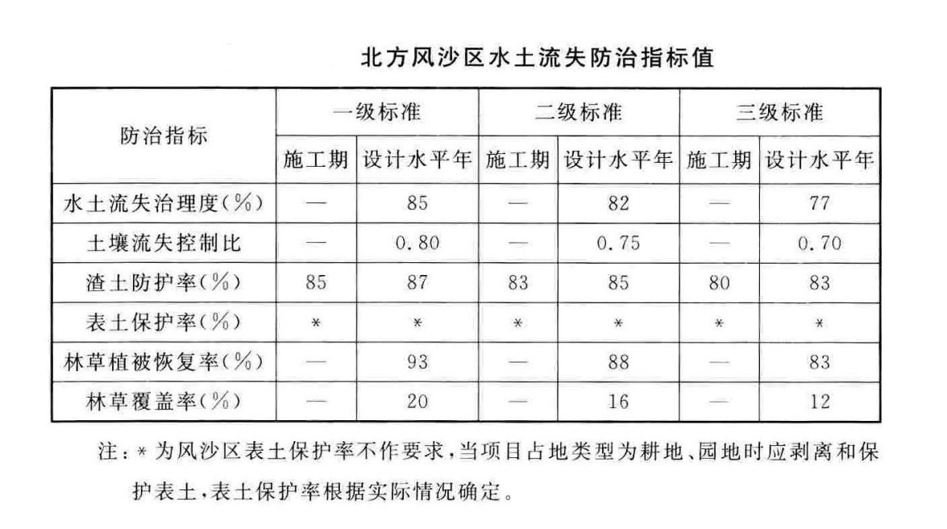
根据《生产建设项目水土流失防治标准》(GB 50434-2018) 的规定，喀什地区建材项目水土流失防治标准为：
（三）水土保持主要原则
水土保持工作要贯彻落实新发展理念， 认真执行“预防为主、全面规划、因地制宜、加强管理、注重效益” 的水土保持方针， 建材规划实施过程中，严格落实建设项目“三同时”要求，使水土保持工程与项目主体工程同步进行， 开发建设与防治并重， 边建设边防治， 以防治保障建设； 采取行之有效的临时工程及防护措施， 改善项目区原生水土流失， 控制建设中造成的新增水土流失， 改善项目区的生态环境、为工程建设、生产运营、当地经济开发持续发展创造良好的条件； 同时要注重景观建设绿化、 美化区域生态环境， 促进人与自然的和谐。
主要原则：
1、坚持“谁开发、谁保护”、“谁造成水土流失、谁治理”的原则。合理确定建设单位工程建设水土流失防治责任范围和治理任务，有效控制新增水土流失。
2、坚持“分区防治、重点突出”的原则。在建设、生产过程中，结合各项目工程实际情况，以水土流失严重区为防治重点，合理布置各项防治措施。
3、坚持“预防为主、防治结合”的原则。项目建设应坚持预防为主的原则，防患于未然，对建（构）筑物、道路、绿化等工程进行合理布设，实施先拦后弃，加强临时防护措施，最大限度地控制工程建设对地表的扰动和破坏，减少水土流失造成的危害。
4、坚持与主体工程“三同时”的原则。水土保持工程，必须与主体工程同时设计、同时施工、同时投入使用。合理安排水土保持措施施工进度，按照先拦后弃的防治原则，水土保持拦挡工程首先实施。临时挡护工程及其它工程随着主体工程进度而逐步安排。植物措施在土建工程完工之后适宜的造林种草季节分步完成。
5、坚持“因地制宜”的原则。根据项目区自身特点和所处地区气候特点，植物种的选择本着“适地适树、适地适草”，以乡土植物为主，适当引进适宜本地区生长的优良植物；在发挥林草防护和观赏等综合功能的前提下，尽可能结合生产，做到美观好看，防污、防噪，并得到一定的经济效益。
6、坚持生态环境优先原则。将生态环境的治理与恢复作为水土保持的一项治本措施，控制水土流失与合理利用水土资源、保护和恢复土地生产力有机地结合起来。
（四）开发建设过程中水土流失分析
1、工程建设过程中的水土流失
土建工程的施工及运行过程中产生的土方开挖，以及临时堆放的剥离表土等，在雨水冲刷下产生水土流失，
２ 工程运行过程中的水土流失
石灰石矿开采过程中产生的开挖面，结构较松散且呈完全裸露状态，即使采取人为措施，恢复植被仍需要很长时间。因此，采石场治理若不及时，在重力、风力、雨水冲刷、山洪漫溢等作用下，将会形成严重面蚀，使局部地段失去稳定，导致泻溜、滑坡或崩塌，严重的还会发生泥石流。
（五）水土保持主要措施
根据项目特性和工程区水土流失特点，结合水土保持法律、法规的要求，针对项目区水土流失现状和项目建设造成新的水土流失特点，采取预防为主、因地制宜、因害设防、水土保持与环境保护、项目建设与安全相结合的方式进行项目水土保持方案设计，制定切实有效的工程措施、植物措施并辅以临时措施防护，形成完整的水土保持措施防治体系。
- 项目施工期的水土保持措施
建设项目施工期，主要指企业生产厂址的建设时期，这一时期的水土流失主要来自厂址区的建设工程，包括动土工程、建筑工程以及与项目有关的其他工程建设
（1）工程措施：场地平整以及建筑物施工按照相关设计规范进行，对周边挖填边坡不稳定的部分，在厂区主体工程设计中需采取挡护措施，可有效控制水土流失。场地平整前，先进行表土剥离，用于厂区后期绿化覆土。在运行期间由于矿石运输以及加工将产生一定的粉尘，应加强防尘措施。
（2）植物措施
为增加绿化面积以及除尘效果，在厂区裸露部分地表需进行绿化建设，种植景观树种以及具有吸尘效果的树种。
（3）临时措施
施工后期需对厂区进行绿化，为保证绿化用土，在厂区平整及挖填过程中需对原地表表土剥离并集中堆放。为避免雨季降水对表土的击溅和风吹扬尘的影响，采用防雨布遮盖。
2、项目运行期的水土保持措施
石灰石矿山在建设以及运行过程中土地扰动程度较大，破坏严重，是建材项目造成水土流失最为严重的部分。
（1）工程措施
矿山开采区：矿山采用露天开采方式，开挖裸露面分年呈阶梯状。为避免特殊情况下可能发生的开挖面崩塌，开挖坡面必须按照主体工程设计的稳定坡面开挖，并在开挖平台周边设置临时排水沟，以防止雨水冲刷产生大量的水土流失。
临时堆石场：根据场地地形条件，在临时堆石场周围修筑浆砌石排水沟，通过计算洪峰流量确定排水沟的断面尺寸，疏导地面径流，防止临时堆放的矿石受水流冲刷流失，排水系统顺接至天然水系中，避免对周围环境产生冲刷。
(2)植物措施
矿石开采结束后，需对场地内各开采平台裸露面进行植物措施设计，采取直接覆土整平的方式，覆土来源为采石场的剥离表土，尽快植被覆盖尽量避免其水土流失发生，使开采后的矿区景观与周围自然环境相协调。
（3）临时措施
矿山开采前，应先进行表土剥离，以备后期恢复植被所用，剥离的表土作临时弃土处理。采取边剥离边存放的方式进行取土，避免一次性剥离造成大面积的裸露坡面，造成强烈的水土流失。

第八章 保障措施

一、健全规划实施机制
加强组织领导。建立由地区工业局牵头，发改、住建、财政、税务、环保、商务、市场监管、水利、金融部门等政府部门和机构共同参与的规划实施领导小组，完善建材产业规划落实的协调推进机制，协调解决建材重大项目、大宗固废、协同处置城市生活垃圾、污泥等涉及的产能布局、环保准入、项目核准以及处置费用核定等难点问题。
强化监测评估。建立规划落实和评价体系，完善统计监测、绩效评估、动态调整和监督考核机制；建立规划中期评估机制，定期召开规划落实专题会议，及时发现规划实施过程中存在的问题，必要时按程序对规划内容进行调整。

二、加大政策支持力度
加大财税支持。积极争取地区产业发展引导资金，支持重点建材企业技术改造和产业升级，落实企业新技术、新产品、新工艺等研发费用加计扣除、固定资产加速折旧，以及资源综合利用所得税优惠等政策，支持企业发展节能环保、高附加值的绿色建材产品。在政府投资的保障房、公共设施等建设项目推广使用绿色建材，并给与一定的财政补贴和其他政策支持。建立健全支持建材企业开展水泥窑协同处置、建筑垃圾综合利用、建材产品回收再利用等财税政策。聚焦智能装备创新及重大示范应用，积极争取国家和自治区财政专项资金对企业智能化改造的支持力度。
拓宽融资渠道。支持优势骨干建材企业上市融资，具备条件的企业进行重点培育；支持符合条件的企业发行企业债、公司债、项目收益债、非金融企业债务融资工具等，运用多层次资本市场直接融资；支持金融机构开发股权质押、知识产权质押、特许经营权质押等信贷产品，扩大对有市场、有效益的中小建材企业的贷款规模；鼓励商业银行开展进出口信贷、出口信用保险保单融资等业务，加大对国际合作项目或国际承包工程采购使用本地建材产品的出口信贷支持力度。
强化资源保障。加强地质工作，查清资源储量、分布、矿石品味等信息。加快对矿山资源整合，优化矿权配置，以绿色矿山建设为指导，统一规划、统一开采、分级利用，有效提高资源利用率和资源的保障性。

三、进一步优化营商环境
提高管理效能。加强建材产业发展战略、规划、政策、标准等制定和实施，协调政府其他相关部门共同履行经济调节、市场监管、环境保护、质量监督、安全监察职能，提高政府社会管理和公共服务水平。
规范市场秩序。完善事中事后动态监管体系，加大节能环保、质量监督、建筑节能等国家强制性标准、规范的实施监督检查力度。对新技术、新业态、新模式实行审慎包容监管，提高监管效能，防止任意检查、执法扰民。强化竞争政策的基础性地位，进一步落实公平竞争审查制度，加快清理废除妨碍统一市场和公平竞争的各种规定和做法，持续深入开展不正当竞争行为治理，努力营造良好的营商环境。
优化园区配置。根据规划产业布局，结合城镇总体规划、园区发展规划等相关规划的实施，积极引导产业关联项目或企业向重点园区聚集，集群发展。根据产业布局原则，加快优化布局，实现腾笼换鸟，落实重点项目建设用地，构建建材产业发展新高地。加快基础设施建设，落实产业园区和重点项目相关配套建设。充分发挥政府的职能作用，园区规划与招商引资同步进行。制定招商引资激励政策，通过政策引导和引入各类社会招商资源，构建政府招商与社会招商双轮驱动的招商格局，利用多种合作模式，合作共建，推进项目落地。
健全退出机制。引导产能过剩行业采取兼并重组、战略加盟、转产升级等方式，有序推进落后、低效产能退出。妥善处理退出企业善后问题，坚持与去产能工作同谋划、同部署、同推进，完善职工安置工作协调机制，支持企业多渠道分流安置职工，加强对失业人员生活保障和再就业帮扶，加强对地方和企业推进职工安置工作的业务指导和督促检查，落实完善应急预案。
优化外贸环境。深化“一带一路”经贸合作，重点推进水泥、玻璃、建筑卫生陶瓷、高性能纤维及复合材料、石材等产品出口。鼓励有实力的建材企业建设境外合作项目，以设计设备配套、设计施工承包、工程总承包、工程承包+融资、工程承包+融资+运营、建设+运营+交付等合作模式，重点带动建筑工程、建筑材料、劳务、技术和资本合作。对“走出去”建材企业定期开展海外法律、税收、政策等方面的专家培训，提高企业风险防范意识和海外市场适应能力。
加强企业信用建设。完善企业信用动态评价和公开发布制度，企业产品与服务标准自我声明公开和监督制度，建立质量安全环保负面清单，严格监管检查和责任追究，将违法违规记录作为企业诚信评级的重要内容，加大联合惩处力度。

四、促进产业创新发展
完善创新体系。整合行业科技资源，以建材产业现有各类科技创新平台为基础，构建以互研发公共科技平台，提高项目的研发效率与技术水平。设立产业创新发展重大专项，由工信部门会同相关机构，开展项目攻关，重点支持工业试验阶段的自主创新，推动产业实现突破性发展。支持企业以市场为导向开展联合重组，在建材各领域内形成一批具有较强创新能力和国际影响力的龙头企业，培育具有国际竞争力的领军企业。
推进碳达峰碳中和。从行业实际出发，优化产品结构、技术结构和能源结构，提升产品品质，严格控制能源消费和碳排放，坚决遏制高耗能、高排放项目盲目发展，开展重大节能低碳技术和近零碳排放、碳捕集利用与封存（CCUS）等重大项目示范，为实现建材产业碳达峰碳中和助力。
加快绿色工厂建设。引导企业按照绿色工厂建设标准建造、改造和管理厂房，推行厂房集约化、原料无害化、生产洁净化、废物资源化、能源低碳化。支持企业推广绿色设计，开发绿色产品，发展绿色工业园区，打造绿色供应链，全面推进绿色制造体系建设。全面推广高效节能窑炉、清洁能源、烟气脱硫脱硝收尘一体化技术，推广窑炉余热梯级利用等节能技术。进一步提升节能环保装备自主创新和系统集成能力，实施一批战略性、支撑性、带动性强的应用示范项目。
大力发展绿色低碳循环经济。培育和扶持技术先进、清洁环保、规模化和高值化利用工业固体废弃物的企业，开展综合利用废石和尾矿、钢铁渣、建筑垃圾和农作物秸秆试点示范。提高工业固体废弃物的资源综合利用水平。

五、大力推动人才培训与引进
推广工学结合、校企合作的技术工人培养模式，建设一批高技能人才培养基地和公共实训基地。加强专业技术、经营管理、贸易物流和技术工人四类人才队伍建设，支持重点企业与高校合作办学、开设高校实习基地、博士工作站，培养急需的高层次复合型人才。支持行业协会组织职业培训和技能大赛，开展现代学徒制试点示范，不断提高建材从业人员职业技能水平。鼓励科技人员到喀什地区从事成果转化活动，建立地区建材专家智库，采取兼职、挂职、特聘等灵活方式，广泛吸引国内外行业顶级优秀专家提供高端智力服务。弘扬劳模精神和工匠精神，大力营造劳动光荣的社会风尚和精益求精的敬业风气。

六、发挥行业组织作用
充分发挥行业协会、咨询服务机构等社团组织在协助政府部门开展行业政策制定、重大问题研究、质量监督、规范市场秩序、节能环保等管理服务工作的重要作用，积极推进公共服务产品社会化供给，支持行业协会、企业创新联盟等社会团体建立行业自律规范和公约，推进建材供给侧结构性改革、产业转型升级、规范市场秩序等行业发展重大措施的落地实施。

附表
喀什地区建材产业“十四五”重点规划项目

板块 | 细分  产业 | 项目名称 | 建设规模 | 主要产品 | 总投资  (万元) | 预期年销售收入  （万元） | 预期年  利税  （万元） | 目标市场 | 推荐  级别
基建  材料  板块 | 水泥 | 智能化、低能耗新型干法水泥生产线项目 | 5000t/d熟料 | 高标号水泥、低碱水泥，水电、道路、港口等工程专用水泥，协同处置危废及城市生活垃圾 | 120000 | 100000 | 25000 | 喀什及周边  地区、出口 | ☆☆☆
基建  材料  板块 | 预拌  混凝土 | 预拌混凝土、沥青搅拌站、水稳土搅拌站项目 | 100万m³/年预拌混凝土、50万t/年沥青混凝土、100万t/年水稳土 | 预拌混凝土、沥青混凝土、路基用水稳土 | 7000 | 67500 | 4000 | 喀什地区 | ☆☆
基建  材料  板块 | 砂石  骨料 | 高品质机制砂项目 | 300万t/年 | 建筑骨料 | 6000 | 18000 | 4500 | 喀什及  周边地区 | ☆☆
基建  材料  板块 | 市政  构件 | 水泥预制构件项目 | 5万m³/年 | 预制地下管涵、管廊、水管、道枕、路沿石等 | 10000 | 15000 | 3000 | 喀什及  周边地区 | ☆☆☆
宜居  材料  板块 | 装配式建筑 | PC构件项目 | 15万m³/a | PC预制楼板、墙板、楼梯、阳台、空调板等 | 25000 | 40000 | 10000 | 喀什及  周边地区 | ☆☆☆
宜居  材料  板块 | 装配式建筑 | 彩钢夹心板材、预制集装箱式房屋项目 | 100万m²/年 | 彩钢夹心板材、预制集装箱式房屋 | 7000 | 15000 | 3000 | 喀什及  周边地区 | ☆☆
宜居  材料  板块 | 装配式建筑 | 装配式建筑辅材生产加工项目 | 2万t/年 | 可调支撑架、吊装预埋件、卡扣、连接件、锚固板等 | 10000 | 14000 | 4000 | 喀什及  周边地区 | ☆☆
宜居  材料  板块 | 装配式建筑 | 断桥铝合金节能门窗项目 | 50万m²/年 | 高档节能门窗 | 10000 | 25000 | 3500 | 新疆 | ☆☆
宜居  材料  板块 | 墙体  材料 | 硅酸钙板项目 | 500万m²/年 | 硅酸钙板 | 4000 | 7500 | 1500 | 西北地区  西南地区  出口 | ☆☆☆
宜居  材料  板块 | 墙体  材料 | 蒸压加气混凝土制品项目 | 30万m³/年 | 蒸压加气混凝土砌块、板 | 3500 | 6900 | 1380 | 喀什周边  区域 | ☆☆☆
宜居  材料  板块 | 墙体  材料 | 页岩陶粒及陶粒轻质墙板项目 | 20万m³/年陶粒、100万m²/年陶粒轻质墙板 | 页岩陶粒、陶粒混凝土轻质墙板 | 9500 | 14000 | 3000 | 喀什周边  地区 | ☆☆☆
宜居  材料  板块 | 墙体  材料 | FS保温装饰一体化板项目 | 100万m²/年 | FS保温装饰一体化板 | 4000 | 9000 | 1500 | 喀什及  周边地区 | ☆☆☆
宜居  材料  板块 | 装饰装修材料 | 建筑环保涂料项目 | 10万t/年 | 内墙乳胶漆，外墙乳胶漆 | 9000 | 50000 | 5000 | 新疆及出口 | ☆☆
宜居  材料  板块 | 装饰装修材料 | 建筑防水卷材项目 | 1000万㎡/年 | SBS/APP改性沥青防水卷材、自粘类改性沥青防水卷材、耐根穿刺改性沥青防水卷材、土工材料 | 9000 | 25000 | 4000 | 新疆及出口 | ☆☆
宜居  材料  板块 | 装饰装修材料 | 复合木地板及木制品加工项目 | 100万㎡/年 | 复合木地板、板材、木制品、次小薪材木制品 | 3000 | 5000 | 1000 | 新疆及出口 | ☆☆
宜居  材料  板块 | 建筑  陶瓷 | 高档陶瓷砖项目 | 300万m²/年 | 地板砖、墙砖 | 10000 | 15000 | 3000 | 新疆及出口 | ☆☆
宜居  材料  板块 | 石材 | 石材加工项目 | 30万m²/年 | 高档石材、超薄复合石材、石雕石刻、人造石材 | 5000 | 20000 | 1500 | 西北地区  西南地区  出口 | ☆☆☆
宜居  材料  板块 | 石膏 | 天然石膏综合  开发项目 | 20万t/年建筑石膏粉、20万t/年石膏砂浆、60万㎡/年装配式石膏条板、10万t/年高强石膏粉 | 建筑石膏粉、石膏砂浆、装配式石膏条板、高强石膏粉 | 8640 | 35000 | 7700 | 西北地区  西南地区  出口 | ☆☆☆
新兴  材料  板块 | 高性能纤维及复合  材料 | 玄武岩连续纤维机织织物项目 | 1万t/年 | 网布、壁布、滤布、涂层基布 | 40000 | 25000 | 6000 | 西北地区  西南地区  出口 | ☆☆☆
新兴  材料  板块 | 高性能纤维及复合  材料 | 玄武岩连续纤维增强基材项目 | 2万t/年 | 直接纱、合股纱 | 20000 | 30000 | 7500 | 西北地区  西南地区  出口 | ☆☆☆
新兴  材料  板块 | 高性能纤维及复合  材料 | 玄武岩连续纤维复合材料项目 | 1万t/年 | 管罐、电气、能源、航天军工等用复合材料 | 8000 | 30000 | 7800 | 西北地区  西南地区  出口 | ☆☆☆
新兴  材料  板块 | 钙基  新材料 | 轻质碳酸钙项目 | 10万t/年 | 普通及超细轻质碳酸钙 | 10000 | 6000 | 1500 | 西北地区  西南地区  出口 | ☆☆
新兴  材料  板块 | 钙基  新材料 | 重质碳酸钙项目 | 10万t/年 | 普通及超细重质碳酸钙 | 8000 | 10000 | 2550 | 西北地区  西南地区  出口 | ☆☆☆
新兴  材料  板块 | 硅基  新材料 | 低辐射建筑玻璃项目 | 200万㎡/年 | Low-E节能玻璃 | 4000 | 16000 | 1200 | 新疆 | ☆☆
新兴  材料  板块 | 硅基  新材料 | 太阳能光伏建筑一体化组件项目 | 5MW/年 | 太阳能光伏建筑一体化组件BIPV | 10000 | 15000 | 4000 | 新疆 | ☆☆
新兴  材料  板块 | 硅基  新材料 | 电子信息显示超薄玻璃项目 | 500万㎡/年 | 电子信息显示超薄玻璃 | 15000 | 20000 | 4000 | 全国及出口 | ☆☆
新兴  材料  板块 | 硅基  新材料 | 液晶基板玻璃项目 | 20万片/年 | 液晶基板玻璃 | 20000 | 21000 | 4500 | 全国及出口 | ☆☆
 | 合计 |  |  |  | 395640 | 654900 | 125630

